БАКАЛАВРСЬКА РОБОТА
БР.ІП – 57.00.00.000 ІПЗ

Група ІП-21-2
Цівка Діана
2025

Івано-Франківський національний технічний університет нафти і газу
Інститут інформаційних технологій
Кафедра інженерії програмного забезпечення
Цівка Діана Ярославівна

(прізвище, ім’я, по батькові)

(індекс)
БАКАЛАВРСЬКА РОБОТА

Розробка додатку для управління особистими фінансами з використанням AI___ (назва роботи)

Інженерія програмного забезпечення

( назва освітньої програми)

121– Інженерія програмного забезпечення

(шифр і назва спеціальності)

Робота містить результати власних досліджень, використання ідей, результатів і текстів інших авторів мають посилання на відповідне джерело:

Здобувач освітнього ступеня Цівка Д. Я.
(підпис, ініціали та прізвище здобувача)

Науковий керівник Чесановський Микола Станіславович асист.
(підпис, прізвище, ім’я, по батькові, науковий ступінь, вчене звання керівника)

Допущено до захисту
Завідувач кафедри

_доц._____________Бандура В.В.__
(посада) (підпис) (дата) (ініціали та прізвище)

Івано-Франківськ – 2025

Івано-Франківський національний технічний університет нафти і газу
Інститут, факультет інформаційних технологій
Кафедра інженерії програмного забезпечення
Ступінь вищої освіти бакалавр
Спеціальність 121 – Інженерія програмного забезпечення

ЗАТВЕРДЖУЮ:
Зав. кафедрою ІПЗ
доц. В.В. Бандура

“ ” 2025 р.

ЗАВДАННЯ
НА БАКАЛАВРСЬКУ РОБОТУ СТУДЕНТОВІ
Цівці Діані Ярославівні
(прізвище, ім’я, по-батькові)

- Тема проекту (роботи) “Розробка додатку для управління особистими фінансами з використанням АІ”
керівник проекту (роботи) Чесановський Микола Станіславович асист.
затверджені наказом закладу вищої освіти від “ 28 ” квітня 2025 р. № _264/7
- Строк подання студентом проекту (роботи) червень 2025 р.
- Вихідні дані до проекту (роботи) Результати і матеріали отримані під час проходження переддипломної практики
- Зміст розрахунково - пояснювальної записки (перелік питань, які потрібно розробити)
1. Аналіз сучасного стану інформаційних систем для фінансового управління
2. Системний аналіз вимог до інформаційної системи
3. Архітектура та моделювання інформаційної системи
4. Реалізація системи підтримки фінансового контролю
5. Тестування, впровадження та оцінка ефективності

- Перелік графічного матеріалу (з точним зазначенням обов’язкових креслень)
1. Dashboard сторінка (рис. 1.1 ст. 68)
2. Детальний вигляд summary chart (рис. 1.2 ст. 68)
3. summary chart week view (рис. 1.3 ст. 69)
4. transactions сторінка (рис. 1.4 ст.69)
5. Панель фільтрів (рис. 1.5 ст.70)

- Консультанти розділів проекту (роботи)

Розділ | Консультант | Підпис, дата
Розділ | Консультант | Завдання видав | Завдання прийняв

- Дата видачі завдання

Керівник _________ __________________
(підпис) (розшифровка підпису)

Завдання прийняв до виконання _________ ________________
(підпис) (розшифровка підпису)

КАЛЕНДАРНИЙ ПЛАН

№  з/п | Назва етапів дипломного проекту (роботи) | Строк виконання  етапів проекту | Примітка
1 | Визначення мети дослідження та постановка завдань розробки системи фінансового контролю | 18.02.2025 | виконано
2 | Аналіз сучасних технологій та інструментів для автоматизації обліку витрат | 23.03.2025 | виконано
3 | Розробка архітектури системи, побудова моделей, реалізація обробки чеків та класифікації транзакцій | 15.04.2025 | виконано
4 | Проведення тестування та оформлення результатів дослідження | 15.05.2025 | виконано
5 | Оформлення пояснювальної записки кваліфікаційної роботи | 29.05.2025 | виконано

Студент – дипломник ___________ ____________________
(підпис) ( розшифровка підпису)

Керівник роботи ___________ ____________________
(підпис) ( розшифровка підпису)

АНОТАЦІЯ
Бакалаврська робота містить 77 сторінки, 15 рисунків, список використаних джерел із 30 найменувань, 9 додатки.
Метою роботи є розробка системи підтримки фінансового контролю з використанням методів штучного інтелекту для автоматизації обробки фінансових транзакцій, що сприяє підвищенню точності обліку та ефективності аналізу особистих та корпоративних фінансів.
Об’єктом дослідження є процеси автоматизації фінансового обліку та аналізу, зокрема використання оптичного розпізнавання тексту (OCR) та методів машинного навчання для класифікації фінансових операцій.
Предметом дослідження є технології та інструменти розробки системи, зокрема застосування фреймворків NestJS та NextJS для побудови клієнт-серверної архітектури, використання PostgreSQL як системи управління базами даних, а також інтеграція OpenAI API для автоматичного визначення категорій транзакцій.
Результати дослідження
У процесі виконання бакалаврської роботи було досягнуто поставленої мети — створення функціональної системи підтримки фінансового контролю, яка об'єднує сучасні технології розробки програмного забезпечення та інструменти штучного інтелекту. Система орієнтована на автоматизовану обробку та аналіз фінансових транзакцій, що дозволяє оптимізувати процеси обліку витрат і підвищити точність розпізнавання даних з первинних фінансових документів.
У першому розділі аналізуються сучасні технології фінансового контролю, OCR і ШІ, а також обґрунтовується вибір технологій для реалізації системи.
Другий розділ присвячено аналітичному огляду та формулюванню функціональних вимог.
Третій розділ описує архітектуру системи, бізнес-процеси та проєктування модулів із використанням UML-діаграм.
У четвертому розділі детально розглядаються практичні аспекти реалізації системи, включно з обробкою чеків, класифікацією транзакцій та побудовою фінансового дашборду.
У п’ятому розділі наведено результати тестування, оцінку точності та рекомендації щодо впровадження.
Висновок: Розроблена система показала високу ефективність у автоматизації фінансового обліку, забезпечуючи зручний інтерфейс і точну класифікацію транзакцій, що підтверджує її практичну цінність і перспективність для використання у сфері управління фінансами.
КЛЮЧОВІ СЛОВА: ФІНАНСОВИЙ КОНТРОЛЬ, ШТУЧНИЙ ІНТЕЛЕКТ, OCR, КЛАСИФІКАЦІЯ ТРАНЗАКЦІЙ, OPENAI API, NESTJS, NEXTJS, POSTGRESQL, АВТОМАТИЗАЦІЯ, ФІНАНСОВИЙ ДАШБОРД.

ANNOTATION
The bachelor's thesis contains 77 pages, 15 figures, 30 references, and 9 appendices.
The aim of the work is to develop a financial control support system using artificial intelligence methods to automate the processing of financial transactions, which contributes to improving the accuracy of accounting and the efficiency of personal and corporate financial analysis.
The object of the study is the processes of automation of financial accounting and analysis, specifically the use of optical character recognition (OCR) and machine learning methods for transaction classification.
The subject of the study is the technologies and tools used for system development, including the application of NestJS and NextJS frameworks for building a client-server architecture, PostgreSQL as the database management system, and the integration of the OpenAI API for automatic transaction categorization.
Results
During the course of this bachelor's thesis, the stated goal was successfully achieved — the development of a functional financial control support system that integrates modern software development technologies and artificial intelligence tools. The system is focused on the automated processing and analysis of financial transactions, enabling the optimization of expense accounting processes and improving the accuracy of data recognition from primary financial documents.
The first chapter analyzes current technologies in financial control, OCR, and AI, as well as justifies the choice of technologies for system implementation.
The second chapter is dedicated to the analytical review and formulation of functional requirements.
The third chapter describes the system architecture, business processes, and module design using UML diagrams.
The fourth chapter provides a detailed discussion of practical aspects of system implementation, including receipt processing, transaction classification, and financial dashboard construction.
The fifth chapter presents testing results, accuracy evaluation, and implementation recommendations.
Conclusion: The developed system demonstrated high efficiency in automating financial accounting, providing a user-friendly interface and accurate transaction classification, confirming its practical value and prospects for use in
financial management.
KEYWORDS: FINANCIAL CONTROL, ARTIFICIAL INTELLIGENCE, OCR, TRANSACTION CLASSIFICATION, OPENAI API, NESTJS, NEXTJS, POSTGRESQL, AUTOMATION, FINANCIAL DASHBOARD.
ЗМІСТ
ПЕРЕЛІК УМОВНИХ ПОЗНАЧЕНЬ, СИМВОЛІВ, ОДИНИЦЬ, СКОРОЧЕНЬ І ТЕРМІНІВ 6
ВСТУП 7
РОЗДІЛ 1. АНАЛІЗ СУЧАСНОГО СТАНУ ІНФОРМАЦІЙНИХ СИСТЕМ ДЛЯ ФІНАНСОВОГО УПРАВЛІННЯ 10
1.1Сучасний стан досліджень та практичних рішень у сфері автоматизації фінансових процесі 10
1.2. Поняття та терміни в інформаційних фінансових системах 11
1.3. Сучасні технології та тренди у створенні інформаційних фінансових систем 13
1.4 Висновки по розділу 16
РОЗДІЛ 2. СИСТЕМНИЙ АНАЛІЗ ВИМОГ ДО ІНФОРМАЦІЙНОЇ СИСТЕМИ 18
2.1. Визначення потреб користувачів та зацікавлених сторін 18
2.2. Аналіз сценаріїв використання та узагальнення функціоналу 19
2.3. Класифікація вимог: функціональні та нефункціональні 21
2.4. Формулювання задачі проєктування та опис обмежень системи 23
2.5 Висновки по розділу 27
РОЗДІЛ 3. АРХІТЕКТУРА ТА МОДЕЛЮВАННЯ ІНФОРМАЦІЙНОЇ СИСТЕМИ 29
3.1 Загальна архітектура програмної системи 29
3.2 Технологічний стек та обґрунтування вибору 30
3.3 Проєктування модулів та сервісів 34
3.4. Побудова моделей і взаємозв’язків у системі 38
3.5 Висновки по розділу 40
РОЗДІЛ 4. РЕАЛІЗАЦІЯ СИСТЕМИ ПІДТРИМКИ ФІНАНСОВОГО КОНТРОЛЮ 43
4.1. Завантаження зображень чеків та OCR-обробка 43
4.2. Обробка тексту та нормалізація транзакцій 45
4.3. Класифікація витрат за допомогою OpenAI API 46
4.4. Збереження транзакцій та побудова фінансового дашборду 49

4.5. Особливості користувацького інтерфейсу (UI/UX) 50
4.6 Висновки по розділу 52
РОЗДІЛ 5. ОЦІНКА ЯКОСТІ, ТЕСТУВАННЯ ТА ВПРОВАДЖЕННЯ РОЗРОБЛЕНОЇ СИСТЕМИ 55
5.1. Методики тестування: модульне, інтеграційне, навантажувальне 55
5.2. Результати тестування та аналіз точності 56
5.3. Порівняння з аналогами та конкурентними рішеннями 58
5.4. Рекомендації щодо впровадження та практична цінність 59
5.5 Висновки по розділу 60
ВИСНОВОК 63
СПИСОК ВИКОРИСТАНОЇ ЛІТЕРАТУРИ 65
ДОДАТКИ 68

ПЕРЕЛІК УМОВНИХ ПОЗНАЧЕНЬ, СИМВОЛІВ, ОДИНИЦЬ, СКОРОЧЕНЬ І ТЕРМІНІВ

ШІ – Штучний інтелект
AI – Artificial intelligence
OCR – Optical Character Recognition
LLM – Large Language Model

ВСТУП

У сучасному світі фінансова грамотність та управління особистими фінансами стали важливою складовою економічної стабільності та добробуту кожної людини. Зі зростанням обсягу фінансових операцій, доступу до цифрових сервісів і різноманіття фінансових інструментів постає потреба в автоматизованих засобах, що дозволяють здійснювати моніторинг, аналіз та оптимізацію особистих витрат і доходів. Особливої актуальності набуває застосування штучного інтелекту (AI), котрий здатен забезпечити новий рівень персоналізації, прогнозування і прийняття рішень у сфері фінансового менеджменту. У цьому контексті розробка веб-сайту для управління особистими фінансами з використанням технологій ШІ є надзвичайно актуальним та перспективним напрямом дослідження.
Важливість теми випливає зі зростаючої потреби у цифрових фінансових помічниках, які не лише записують транзакції, а й вивчають звички користувача, обчислюють витрати, демонструють ризиковану фінансову діяльність та пропонують шляхи покращення особистого бюджету. Багато людей, включаючи невеликі підприємства, учні, самозайняті працівники та різні групи користувачів, часто роблять цей вибір для управління своїми витратами та досягнення своїх грошових цілей. Вивчення поточних технологій у цій галузі показує низький рівень включення AI в індивідуальні інструменти управління грошима, що призводить до можливості розробки нового програмного рішення.
Об’єктом дослідження виступає процес управління особистими фінансами в цифровому середовищі.
Предметом дослідження є програмна система — веб-сайт для управління особистими фінансами, заснований на методах штучного інтелекту, зокрема машинного навчання для аналізу фінансової поведінки, прогнозування витрат та формування рекомендацій.
Метою дослідження є розробка інтелектуального веб-сайту для управління особистими фінансами, який використовує алгоритми ШІ для підвищення ефективності планування, контролю та оптимізації витрат.
Завдання дослідження:
- Провести аналіз існуючих рішень у сфері управління особистими
фінансами та використання ШІ в таких системах.
- Визначити вимоги до функціоналу системи на основі потреб
потенційних користувачів.
- Розробити архітектуру сайту та спроектувати інтерфейс користувача.
- Реалізувати модулі автоматичного аналізу фінансових даних за
допомогою методів машинного навчання.
- Провести тестування системи та оцінити ефективність запропонованого
рішення.
Методи дослідження включають:
- аналітичний метод – для огляду наукових праць і сучасних ІТ-рішень;
- методи системного аналізу – для побудови логічної моделі взаємодії
компонентів системи;
- програмування та розробка ПЗ – для реалізації веб-сайту;
- методи машинного навчання – для реалізації функцій аналізу й
прогнозування;
- експертна оцінка та тестування – для перевірки зручності та точності
роботи системи.
Новизна отриманих результатів полягає у створенні інтелектуального веб-застосунку, який поєднує можливості зчитування транзакцій з фіскальних чеків, автоматичного занесення нових фінансових записів, формування детальної історії витрат і доходів, а також побудови зведених підсумків за місяць чи рік. Інтеграція алгоритмів штучного інтелекту забезпечує точне розпізнавання тексту чеків, класифікацію витрат за категоріями та формування персоналізованих фінансових звітів. На відміну від багатьох існуючих рішень, у цьому застосунку реалізовано комбінацію ручного й автоматизованого введення даних, аналітики на основі ШІ та зручного візуального відображення фінансової інформації, що підвищує ефективність та зручність користування системою.
Ціль дослідження полягає у можливості використовувати створений інструмент як особистий радник з грошової допомоги, допомагаючи людям робити мудрий фінансовий вибір, збереження коштів та досягнення своїх цілей. Система може слугувати основою для розробки мобільного додатку або зв’язку з фінансовими установами.
Структура роботи
Загальний обсяг бакалаврської роботи становить близько 80 сторінок, 5 розділів, 15 рисунків, 9 додатків.

РОЗДІЛ 1. АНАЛІЗ СУЧАСНОГО СТАНУ ІНФОРМАЦІЙНИХ СИСТЕМ ДЛЯ ФІНАНСОВОГО УПРАВЛІННЯ

  - Сучасний стан досліджень та практичних рішень у сфері автоматизації фінансових процесі

У сучасному інформаційному суспільстві автоматизація процесів управління фінансами є одним із ключових напрямів розвитку як комерційного, так і державного сектору. Зі зростанням обсягів фінансових даних, що обробляються щодня, виникає нагальна потреба у застосуванні інтелектуальних підходів для забезпечення швидкого, точного та безпечного аналізу транзакцій, виявлення закономірностей, а також автоматичної класифікації витрат. Саме тому упродовж останнього десятиліття фахівці дедалі активніше звертаються до можливостей штучного інтелекту, зокрема машинного навчання, глибинного навчання та обробки природної мови, з метою покращення ефективності фінансових рішень.
Публікації у провідних наукових журналах і конференціях свідчать про значний інтерес до цієї тематики з боку дослідницької спільноти. Одним із центральних питань, що активно досліджуються, є точність автоматичної класифікації фінансових транзакцій на основі текстових описів або метаданих. Перші підходи, засновані переважно на ручному налаштуванні правил, поступово втратили актуальність через їхню обмежену гнучкість та високу залежність від конкретного контексту. Натомість сучасні дослідження фокусуються на навчанні моделей на великих обсягах реальних транзакційних даних, що дозволяє підвищити адаптивність і точність.
Не менш актуальною залишається проблема оптичного розпізнавання тексту з фінансових документів, таких як чеки або квитанції. Хоча методи OCR існують вже досить давно, лише в останні роки з’явилися алгоритми, здатні надійно працювати з низькоякісними зображеннями, типовими для мобільної зйомки. Використання нейромережевих архітектур, таких як CRNN чи трансформери, забезпечує суттєве зростання точності розпізнавання, що відкриває нові перспективи для застосування у фінансовій аналітиці.
Окрему увагу слід приділити інтеграції подібних технологій у загальні інформаційні системи. Розробники та дослідники зіштовхуються із завданням не лише побудови точних моделей, але й створення стійких, масштабованих і безпечних програмних архітектур. Із розвитком хмарних обчислень, мікросервісів та контейнеризації стало можливим будувати розподілені системи, які здатні обробляти дані в реальному часі, інтегруватися з базами даних, мобільними застосунками та зовнішніми API.
Проте, попри значний прогрес, низка аспектів залишається відкритими. Зокрема, ще не досягнуто консенсусу щодо оптимальних підходів до категоризації транзакцій в умовах обмеженого контексту, а також щодо етичних і юридичних аспектів збирання фінансових даних. Дослідники також наголошують на недостатній відкритості якісних анонімізованих датасетів, що ускладнює порівняння моделей та повторюваність експериментів.
Таким чином, аналіз сучасних досліджень демонструє як високу динаміку розвитку тематики, так і наявність проблемних зон, що потребують подальшого вивчення. Це створює підґрунтя для нових розробок, спрямованих на поєднання технологій штучного інтелекту та фінансової інженерії в рамках прикладних інформаційних систем.

1.2. Поняття та терміни в інформаційних фінансових системах

Для повноцінного розуміння процесів, що відбуваються у сучасних інформаційних фінансових системах, важливо чітко визначити низку ключових понять, які є фундаментальними для теми дослідження. Ці терміни формують концептуальну основу і дозволяють однозначно тлумачити структури, взаємозв’язки та функціональність систем, які обробляють фінансові дані.
Передусім, термін "інформаційна система" у контексті фінансів розглядається як комплекс взаємопов’язаних програмних, технічних та організаційних засобів, що призначені для автоматизованого збирання, зберігання, обробки та передачі фінансової інформації. На відміну від загальноінформаційних рішень, фінансові системи вирізняються підвищеними вимогами до точності, безпеки та відмовостійкості, оскільки працюють із критично важливими даними, що прямо впливають на економічну діяльність організацій і окремих осіб.
Центральним елементом таких систем є транзакція — запис про фінансову операцію, яка має обов’язкові атрибути: суму, дату, опис, категорію витрат або доходів. Саме категоризація транзакцій дозволяє перетворити сирі дані на аналітичну інформацію, що може бути використана для прийняття управлінських рішень. Звідси походить важливість таких понять, як "класифікація транзакцій" — процес автоматичного присвоєння операціям відповідних категорій (наприклад, "транспорт", "продукти", "мобільний зв’язок") на основі контекстуального аналізу опису або інших параметрів.
Не менш значущим є поняття "оптичного розпізнавання символів" (OCR), що описує здатність програмного забезпечення розпізнавати текст із зображень документів, таких як чеки, квитанції, банківські виписки. Результати роботи OCR-алгоритмів, хоч і мають певну похибку, становлять вихідні дані для подальшої обробки у фінансовій системі. Отже, поняття "попередньої обробки зображень" також набуває актуальності: до цього етапу належать дії, спрямовані на покращення якості вхідного зображення — фільтрація шумів, вирівнювання, бінаризація тощо.
У контексті архітектури подібних рішень варто розглянути терміни "клієнт-серверна архітектура", "API" (Application Programming Interface) та "мікросервіси". Перша з них описує модель взаємодії між фронтендом (інтерфейсом користувача) та бекендом (серверною логікою), тоді як API виступає як засіб зв’язку між окремими компонентами або зовнішніми сервісами, зокрема — з інтелектуальними моделями. Мікросервіси ж, у свою чергу, дозволяють розбити складну систему на незалежні функціональні модулі, що спрощує масштабування та підтримку.
Іншою важливою концепцією є "життєвий цикл програмного забезпечення", що включає етапи: визначення вимог, проєктування, реалізація, тестування, розгортання та супровід. Вибір методології розробки (наприклад, Agile, Scrum або традиційний Waterfall) визначає ритм і гнучкість розробки програмного продукту, зокрема — у фінансовій галузі, де швидкість змін і відповідність нормативним вимогам мають вирішальне значення.
Також важливо відзначити поняття "знеособлення" або "анонімізація" — процес, що застосовується для обробки персональних фінансових даних, аби забезпечити дотримання законодавства у сфері захисту персональних даних. Це має особливу актуальність у разі використання фінансових записів для тренування моделей штучного інтелекту або при інтеграції з хмарними сервісами.
Узагальнюючи, можна стверджувати, що розуміння вищезазначених термінів не є формальністю, а слугує основою для подальшого побудови цілісного і коректного опису як архітектури фінансової системи, так і її окремих алгоритмічних компонентів.

1.3. Сучасні технології та тренди у створенні інформаційних фінансових систем

Останні роки характеризуються стрімким розвитком цифрових технологій, які безпосередньо впливають на трансформацію фінансової галузі. Нові технологічні рішення змінюють спосіб збирання, аналізу та збереження фінансових даних, а також спосіб, у який ці дані використовуються для ухвалення рішень. Фінансові інформаційні системи, що ще донедавна були суто аналітичними інструментами, сьогодні дедалі частіше набувають рис інтелектуальних асистентів, які можуть не тільки структурувати інформацію, а й робити висновки, давати рекомендації, прогнозувати фінансову поведінку користувача або бізнесу.
Одним із найвпливовіших трендів є застосування штучного інтелекту та машинного навчання у фінансовій аналітиці. Ці технології дозволяють автоматизувати обробку великих обсягів даних, виявляти закономірності, що залишаються непоміченими при традиційній обробці, та з високою точністю класифікувати або прогнозувати транзакції. У контексті персонального фінансового менеджменту це відкриває можливість створення систем, що можуть не лише вести облік витрат, а й адаптуватися до фінансових звичок конкретного користувача. Водночас варто враховувати, що використання моделей штучного інтелекту накладає специфічні вимоги до якості даних та пояснюваності результатів — особливо в умовах законодавчого регулювання, як-от GDPR.
Ще одним помітним напрямом є контейнеризація програмного забезпечення, що стала відповіддю на виклики масштабованості та гнучкості в розгортанні сучасних вебзастосунків. Технології на кшталт Docker дозволяють розробникам ізолювати програмні компоненти, забезпечуючи повторюваність середовища незалежно від платформи, на якій запускається система. Це особливо важливо для проєктів, які можуть бути розгорнуті як у локальній інфраструктурі, так і в хмарі, або ж повинні регулярно оновлюватися без переривання сервісу.
У цій же площині варто розглянути архітектурний підхід мікросервісів, що передбачає побудову системи як сукупності невеликих, автономних сервісів, кожен із яких виконує окрему бізнес-функцію. У фінансовому контексті це дозволяє, наприклад, окремо реалізувати сервіси обробки OCR, класифікації транзакцій, управління обліковими записами користувачів, аналітики тощо. Така модульність спрощує масштабування системи, тестування окремих компонентів та їх повторне використання в інших проектах. Проте вона також вимагає чітко продуманої схеми взаємодії компонентів і часто передбачає використання проміжних сервісів — брокерів повідомлень, сервісів реєстрації, моніторингу, що збільшує загальну складність.
Хмарні обчислення стали фактичним стандартом для зберігання та обробки фінансових даних. Платформи, як-от Amazon Web Services, Google Cloud Platform чи Microsoft Azure, надають не лише інфраструктуру як сервіс, а й інструменти для аналітики, машинного навчання, автоматичного масштабування. Хмарні середовища дозволяють розробникам не турбуватися про фізичні обмеження серверів, забезпечуючи надійність, географічну розподіленість і швидкий доступ до обчислювальних ресурсів. У фінансовій сфері це особливо важливо, коли мова йде про обробку великої кількості транзакцій або роботу з потоковими даними в реальному часі.
Іншою важливою тенденцією є підвищена увага до безпеки та приватності. У контексті обробки фінансової інформації, яка часто є чутливою, важливо впроваджувати сучасні підходи до захисту даних. Йдеться не лише про класичне шифрування чи багатофакторну автентифікацію, а й про новітні підходи, як-от zero trust, токенізація даних, аналіз поведінкових патернів користувачів для виявлення аномальної активності. Використання AI-моделей у поєднанні з такими заходами дозволяє не лише захищати дані, а й виявляти шахрайські дії до того, як вони спричинять шкоду.
Також варто згадати розвиток візуальної аналітики як окремого напряму. Візуальні інтерфейси, що інтерактивно відображають статистику витрат, графіки доходів, прогнозні моделі — стають не просто доповненням, а основним способом взаємодії з фінансовою інформацією. Успішність таких рішень значною мірою залежить від здатності системи адаптувати вивід під користувача, враховуючи його поведінку та інтереси.
Узагальнюючи, можна сказати, що сучасні фінансові інформаційні системи поступово перетворюються на складні, динамічні й інтелектуально адаптивні рішення. Їх розвиток неможливий без залучення найновіших технологічних підходів — від розподілених обчислень до штучного інтелекту. Розробка подібних систем вимагає не лише технічної компетентності, а й глибокого розуміння фінансових процесів, нормативної бази та потреб кінцевих користувачів.

1.4 Висновки по розділу

Проведений у першому розділі аналіз дозволив систематизувати сучасні підходи до розробки та впровадження інформаційних систем у сфері фінансового управління. У ході вивчення наукових праць, статей та практичних кейсів було виявлено, що фінансові системи відіграють ключову роль у забезпеченні прозорості, ефективності та точності управління особистими і корпоративними фінансами. Особливу увагу приділено сучасним викликам, пов’язаним з обробкою великих обсягів даних, підвищеними вимогами до безпеки та швидкості обробки фінансової інформації.
Було уточнено ключові поняття, що використовуються в галузі, такі як інформаційна система, фінансовий облік, транзакція, класифікація витрат, автоматизація фінансового процесу тощо. Це дозволило створити чітке термінологічне підґрунтя для подальшої роботи.
У процесі аналізу сучасних технологічних трендів особливу увагу приділено застосуванню штучного інтелекту, технологій машинного навчання, хмарних обчислень, а також сервісів OCR (оптичного розпізнавання символів) для обробки фінансових документів, таких як чеки або квитанції. Ці інструменти все частіше використовуються в практиці управління фінансами завдяки їх здатності автоматизувати рутинні процеси, знижувати ймовірність людської помилки та прискорювати аналіз витрат.
Також у розділі проаналізовано приклади вже реалізованих систем у цій галузі, як міжнародних, так і локальних, з метою виявлення їх переваг та недоліків. Було виявлено, що більшість таких рішень або мають обмежену функціональність, або не адаптовані до сучасних вимог користувачів щодо інтерактивності, мобільності та персоналізованої аналітики. Це дозволило сформувати обґрунтоване бачення необхідності створення нового підходу, орієнтованого на використання штучного інтелекту в процесі автоматизації обліку особистих витрат.
Таким чином, результати, отримані в першому розділі, стали міцною основою для формування вимог до інформаційної системи, описаної у наступних розділах роботи. Отримані теоретичні знання забезпечили контекст для подальшого проєктування, розробки та впровадження власного технічного рішення.

РОЗДІЛ 2. СИСТЕМНИЙ АНАЛІЗ ВИМОГ ДО ІНФОРМАЦІЙНОЇ СИСТЕМИ

2.1. Визначення потреб користувачів та зацікавлених сторін

Процес розробки будь-якої інформаційної системи, особливо тієї, що стосується фінансів, неможливо розпочати без чіткого розуміння очікувань, завдань та обмежень, які формуються безпосередньо її майбутніми користувачами. Збір потреб — це не просто механічне опитування, а складний аналітичний етап, що вимагає занурення у контекст середовища, де буде застосовуватись система. Саме на цьому етапі визначаються не лише функціональні особливості, а й більш глибокі аспекти: мотивації користувачів, проблеми, які вони намагаються вирішити, та бар’єри, з якими стикаються у вже існуючих рішеннях.
У контексті системи управління особистими фінансами, ключовими зацікавленими сторонами виступають кінцеві користувачі (тобто пересічні громадяни, які мають щоденні витрати), а також розробники, які повинні забезпечити стабільну та зручну реалізацію усіх необхідних функцій. Важливим є також опосередкований вплив державних органів, фінансових установ і навіть розробників податкового програмного забезпечення, оскільки всі ці категорії накладають власні вимоги до прозорості, безпеки та достовірності обробки фінансових даних.
Для вивчення реальних потреб використовувалися змішані підходи. Насамперед було здійснено аналіз наявних рішень, таких як мобільні додатки фінансового моніторингу, у тому числі міжнародні сервіси — наприклад, Mint, YNAB (You Need A Budget), PocketGuard, а також українські аналоги, зокрема monobank та застосунки типу Spendee. Цей аналіз дозволив виявити як сильні сторони таких рішень (автоматичний підрахунок, візуалізація витрат, простота інтерфейсу), так і слабкості (відсутність гнучкої класифікації транзакцій, складності з імпортом чеків, недостатня підтримка локального контексту).
Окрему увагу було приділено збору прямих відгуків від користувачів. Проводилися інтерв’ю з молодими фахівцями, які активно користуються цифровими інструментами для щоденного управління коштами. Респонденти вказували на ключові проблеми: перевантаженість функціями, які не мають прямої цінності, труднощі з ручним введенням витрат, а також сумніви щодо конфіденційності переданих даних. Такі відгуки є безцінним джерелом для визначення реальних очікувань, що часто суттєво відрізняються від припущень розробників.
У результаті проведеного аналізу стало зрозумілим, що користувачі потребують не просто ще одного додатку для фіксації витрат, а інтелектуальної, максимально автоматизованої системи, яка зменшує рутинну взаємодію, дає зрозумілу аналітику, і водночас гарантує захист особистих даних. Особливе значення надається швидкості — як у розпізнаванні даних з чеків, так і у класифікації витрат. Важливо, щоб система навчалась від користувача — тобто поступово адаптувала свою поведінку відповідно до звичок конкретної особи. Саме ця вимога сприяла подальшому вибору підходів, які враховують машинне навчання та штучний інтелект, хоча остаточне рішення з приводу технологій залишалося на наступні етапи.
Узагальнюючи, можна сказати, що формування потреб користувачів — це не формальність, а ключовий аналітичний процес, який задає напрямок усій подальшій розробці. Ретельне дослідження очікувань, способу мислення й контексту застосування допомагає не просто реалізувати технічний функціонал, а створити систему, яка буде справді корисною і ефективною у повсякденному житті користувачів.

2.2. Аналіз сценаріїв використання та узагальнення функціоналу

Для того щоб система управління фінансами була не лише технічно реалізованою, а й справді зручною та затребуваною, необхідно ґрунтовно зрозуміти, яким чином її будуть використовувати на практиці. Формальне формулювання функціональних вимог — лише початковий етап. Значно важливішим є створення реалістичних сценаріїв використання (use cases), які ілюструють взаємодію кінцевого користувача з системою у повсякденному житті.
Сценарії дозволяють побачити систему "зсередини", очима того, хто не розбирається в програмуванні, але хоче вирішити конкретне завдання. Наприклад, типовим і доволі частим випадком є ситуація, коли користувач після покупки в магазині фотографує чек, аби зафіксувати витрати. У цьому сценарії важливо не лише виявити етапи взаємодії (від завантаження зображення до збереження у базі даних), а й зрозуміти, які очікування супроводжують кожен крок: швидкість обробки, точність розпізнавання, логічність категоризації витрат.
Ще один поширений сценарій — перегляд загального стану фінансів за певний період. У цьому випадку користувач не прагне ввести нові дані, а натомість очікує зручної аналітики: графіки витрат за категоріями, порівняння з попередніми місяцями, виявлення незвичних або надмірних витрат. Важливим є не лише наявність графіків, а й те, як вони інтерпретуються користувачем — чи є пояснення, чи можливо змінювати масштаб, фільтрувати за категоріями.
- Аналіз таких сценаріїв дав змогу виділити базові функціональні
можливості, які повинна підтримувати система:
- Обробка вхідних зображень чеків, включно з підвищенням якості фото,
підготовкою до OCR (оптичного розпізнавання символів) та подальшою структуризацією тексту.
- Розпізнавання товарних позицій з розбиттям на назви, кількість, ціну та
виявленням загальної суми.
- Класифікація витрат за категоріями (наприклад: продукти, транспорт,
одяг) з використанням машинного навчання або вбудованої логіки.
- Редагування транзакцій вручну, у випадку, якщо автоматичний розбір
був помилковим або неповним.
- Перегляд історії витрат, з можливістю фільтрації за категоріями,
часовими проміжками, типами платежів.
- Візуалізація даних у вигляді діаграм, графіків, дашбордів, що дозволяють
користувачу швидко зрозуміти, на що витрачаються кошти.
Варто підкреслити, що формалізація сценаріїв також дозволила виявити нефункціональні аспекти, зокрема вимоги до швидкості обробки, ергономіки інтерфейсу та адаптивності системи до різних пристроїв. Наприклад, під час аналізу сценарію "швидкого додавання витрати вручну", виявилось, що навіть незначне ускладнення форми може призвести до того, що користувач взагалі не захоче нею користуватись. Відтак, важливою вимогою стала мінімізація кліків, а також можливість автозаповнення полів на основі попередніх введень.
Таким чином, детальне опрацювання сценаріїв дозволило не лише сформулювати чіткий набір функцій, а й визначити пріоритети їх реалізації з огляду на очікування користувача. Це створює підґрунтя для побудови такої системи, яка буде не лише функціонально повною, а й інтуїтивно зрозумілою, гнучкою та ефективною у реальних умовах її експлуатації.

2.3. Класифікація вимог: функціональні та нефункціональні

Формулювання вимог до інформаційної системи є однією з найвідповідальніших і водночас найскладніших фаз підготовки до розробки програмного забезпечення. Успішність усього проєкту значною мірою залежить від точності, повноти та обґрунтованості вимог. Без чітко визначеного обсягу функціональності розробка може перетворитися на постійне "латання дірок" — внесення змін постфактум, які не були враховані на початковому етапі. Ще більш критичними є недооцінка нефункціональних вимог — таких як швидкодія, безпека, масштабованість чи адаптивність — адже ці характеристики прямо впливають на досвід користування системою.
У загальноприйнятій практиці вимоги прийнято розділяти на дві великі категорії — функціональні та нефункціональні. Такий поділ дозволяє структурувати очікування від системи, а також формалізувати критерії, за якими надалі оцінюється її коректність та придатність до використання.
Функціональні вимоги описують що саме повинна робити система. Це перелік функцій, які система має виконувати, щоб забезпечити вирішення поставленої задачі. У контексті розробки системи для управління особистими фінансами функціональні вимоги охоплюють:
- можливість завантаження зображень чеків різних форматів (фото з
телефону, скани тощо);
- автоматичне розпізнавання тексту із зображення (OCR);
- розбір витрат на окремі транзакції;
- автоматичну категоризацію витрат на основі вбудованої моделі;
- перегляд транзакцій за різними параметрами (дата, категорія, сума);
- створення інтерактивної візуалізації фінансових звітів;
- ручне додавання, редагування та видалення транзакцій;
- реєстрацію користувача та вхід у систему з використанням токенів
безпеки.
Однак функціональність — це лише одна сторона. Не менш важливою є якість виконання цих функцій, і саме тут вступають у дію нефункціональні вимоги. Вони визначають як система має працювати, тобто описують очікування до її поведінки в умовах реальної експлуатації. До таких вимог у межах даного проєкту належать:
- Продуктивність: час від завантаження чеку до відображення результатів
розпізнавання не має перевищувати декількох секунд. Це особливо важливо для збереження плавного користувацького досвіду.
- Надійність: система повинна бути стійкою до помилок, наприклад, у разі
завантаження нечитабельного зображення вона має коректно сповістити про це користувача, а не припинити роботу.
- Безпека: усі персональні дані користувача, включаючи історію
транзакцій, повинні зберігатися у зашифрованому вигляді, а доступ до них — лише після автентифікації.
- Масштабованість: система має бути побудована таким чином, щоб її
можна було розширити на більшу кількість користувачів без суттєвого зниження продуктивності.
- Юзабіліті (зручність користування): інтерфейс повинен бути
інтуїтивним, особливо для користувачів, які не мають технічної освіти.
Для кожної з вимог — як функціональної, так і нефункціональної — бажано визначити критерії прийняття. Наприклад, вимога "категоризація транзакцій має бути автоматичною" може вважатися виконаною, якщо точність класифікації витрат перевищує певний відсотковий поріг (наприклад, 85%). Такий підхід дозволяє зберігати об'єктивність у процесі тестування та оцінки готового продукту.
Таким чином, поділ вимог на функціональні та нефункціональні є не просто формальністю, а дієвим інструментом управління розробкою. Він дозволяє встановити чіткі орієнтири як для технічної реалізації, так і для подальшої перевірки результатів. У випадку інформаційної системи управління фінансами це критично важливо, оскільки мова йде про чутливу інформацію та щоденну взаємодію користувача з системою.

2.4. Формулювання задачі проєктування та опис обмежень системи

Проєктування системи управління фінансами з використанням штучного інтелекту передбачає створення інструменту, який допоможе користувачам ефективно контролювати свої витрати та доходи за допомогою автоматизації збору і обробки фінансових даних. Головною задачею цього проєкту є розробка комплексного програмного рішення, яке надасть можливість зчитувати інформацію з паперових чеків, розпізнавати її за допомогою технології оптичного розпізнавання символів, а потім класифікувати транзакції відповідно до їхнього типу або категорії. Це завдання покликане значно знизити навантаження на користувача, усунувши необхідність ручного введення більшої частини фінансових операцій.
Для досягнення цієї мети система повинна бути спроєктована таким чином, щоб інтегрувати різноманітні функції — від автоматизованого зчитування чеків, їх аналізу і розподілу по категоріях до можливості ручного додавання та коригування даних користувачем. Особлива увага приділяється створенню інтуїтивно зрозумілого і зручного інтерфейсу, який би дозволяв користувачеві легко переглядати свої фінансові звіти, отримувати статистичні дані та візуалізації, а також рекомендації щодо оптимізації витрат на основі зібраної інформації.
Важливою складовою системи є також забезпечення безпеки і захисту персональних даних. Для цього використовується механізм авторизації з застосуванням JSON Web Token (JWT), який зберігається у cookie, що дозволяє гарантувати, що доступ до системи мають лише авторизовані користувачі, а їхні дані захищені від несанкціонованого доступу. Це рішення відповідає сучасним вимогам безпеки і дає змогу реалізувати ефективну багаторівневу систему контролю доступу.
Проте при розробці такої системи необхідно враховувати ряд обмежень, які впливають на її архітектуру та функціональність. Зокрема, варто пам’ятати, що розпізнавання тексту за допомогою OCR не завжди гарантує ідеальну точність, особливо у випадках, коли якість сканованих чеків погана або текст має нестандартне форматування. Через це система повинна передбачати механізми перевірки і виправлення розпізнаних даних, що можуть виконуватися як автоматично, так і за участю користувача.
Крім того, використання зовнішніх сервісів, таких як OpenAI, для класифікації транзакцій накладає певні обмеження, пов’язані з швидкістю обробки запитів і лімітами на їх кількість. Тому при проєктуванні необхідно забезпечити оптимізацію взаємодії з цими сервісами, реалізувати черги запитів та системи кешування, що дозволять уникнути збоїв і зберегти високу продуктивність навіть при великому навантаженні.
Значну увагу слід приділити і адаптивності системи, оскільки користувачі можуть працювати з нею як на стаціонарних комп’ютерах, так і на мобільних пристроях з різними характеристиками. Це означає, що інтерфейс має бути гнучким і оптимізованим для різних розмірів екранів, а ресурсоємні процеси, такі як розпізнавання тексту, повинні максимально ефективно використовувати доступні обчислювальні потужності, не створюючи надмірного навантаження на пристрої.
Ще одним важливим обмеженням є вимога до забезпечення безперервної роботи системи і надійного збереження даних. В разі виникнення технічних збоїв, мережевих проблем або інших непередбачених ситуацій, система повинна зберігати стан обробки і дозволяти відновити роботу без втрати інформації. Це накладає додаткові вимоги до архітектури бази даних і механізмів резервного копіювання.
Таким чином, задачі проєктування системи управління фінансами з використанням штучного інтелекту охоплюють широкий спектр аспектів — від автоматизації збору даних і їхньої класифікації до забезпечення високої надійності, безпеки та зручності використання. Врахування наявних обмежень та особливостей дозволяє створити рішення, яке буде корисним, ефективним і здатним відповідати сучасним вимогам користувачів.
Одним із ключових технічних обмежень, які суттєво впливають на проєктування системи, є залежність від якості вхідних даних. Оскільки система покладається на оптичне розпізнавання тексту з чеків, ефективність роботи напряму залежить від того, наскільки чіткими та читабельними є скановані чи сфотографовані зображення. Недосконалість апаратних засобів користувача, освітлення, розмитість або пошкодження чеків можуть суттєво знизити точність розпізнавання. У зв’язку з цим розробка включає механізми попередньої обробки зображень, що дозволяють підвищити якість вихідних даних. До таких механізмів належать корекція контрастності, усунення шумів та виправлення геометричних спотворень. Водночас, оскільки ці операції потребують додаткових ресурсів, важливо підтримувати баланс між якістю обробки та продуктивністю системи, щоб забезпечити комфортну роботу на пристроях із різною апаратною потужністю.
Іншим значним обмеженням є необхідність обробки та зберігання персональних і фінансових даних користувачів згідно з чинними законодавчими нормами, зокрема у сфері захисту персональних даних і конфіденційності. Забезпечення відповідності цим вимогам передбачає впровадження надійних протоколів шифрування і захисту інформації як під час передачі, так і у стані збереження. Для цього система використовує захищені канали зв’язку (HTTPS) і шифрування даних у базі, а також багаторівневі механізми аутентифікації і авторизації. Важливо, що безпека повинна поєднуватися з простотою використання, адже надмірні складності у процесі входу або відновлення доступу можуть знизити зручність і, відповідно, задоволеність користувачів.
З точки зору функціональних обмежень, система не може гарантувати ідеальну автоматичну класифікацію кожної транзакції через неоднорідність фінансових операцій, різноманітність способів запису в чеках та потенційні помилки у вихідних даних. Це викликає необхідність створення гнучкого інтерфейсу, що дозволяє користувачеві вручну коригувати категорії і додавати відсутні операції. Такий підхід підвищує точність обліку і дозволяє системі навчатися на базі цих виправлень, покращуючи власні алгоритми з часом.
Важливим аспектом є також інтеграція з зовнішніми API, зокрема сервісами штучного інтелекту, що використовуються для класифікації транзакцій. Вони накладають певні ліміти на кількість запитів, що можна виконати за одиницю часу, а також мають умови тарифікації, які впливають на економічну складову проєкту. Вирішення цієї проблеми передбачає реалізацію системи кешування результатів класифікації, що дозволяє повторно використовувати вже оброблені дані без додаткових запитів. Крім того, організація черг запитів і оптимізація їхньої частоти сприяють підтриманню стабільної роботи системи навіть у періоди високої активності користувачів.
З точки зору експлуатації, система повинна бути здатна адаптуватися до змін у бізнес-логіці та нормативних вимогах, які можуть виникнути у майбутньому. Це означає, що архітектура проєкту має бути модульною і масштабованою, щоб можна було додавати нові функції або коригувати існуючі без значних змін у базовій структурі. Такий підхід забезпечує довготривалу актуальність продукту і спрощує підтримку.
Таким чином, врахування всіх перерахованих обмежень на етапі проєктування дозволяє створити систему, яка буде не тільки функціонально повною, але і надійною, безпечною та комфортною для користувачів. Водночас це дає змогу ефективно використовувати сучасні технології штучного інтелекту і оптичного розпізнавання тексту, максимізуючи вигоди від їхнього впровадження та мінімізуючи потенційні ризики.

2.5 Висновки по розділу

У другому розділі було здійснено всебічний системний аналіз вимог до інформаційної системи, що виконує функції підтримки фінансового контролю. Основну увагу приділено виявленню реальних потреб користувачів, які в умовах стрімкого розвитку цифрових технологій очікують від таких систем не лише обліку витрат, а й автоматизованого аналізу, зручного інтерфейсу, швидкості обробки даних, конфіденційності інформації та простоти користування.
На основі зібраних очікувань користувачів і зацікавлених сторін було сформовано типові сценарії використання системи, які охоплюють ключові процеси: реєстрацію користувача, додавання транзакцій, завантаження чеків, автоматичну класифікацію витрат та перегляд фінансової аналітики на дашборді. Ці сценарії допомогли конкретизувати вимоги до функціональності майбутнього застосунку.
Також проведено поділ вимог на функціональні та нефункціональні. Функціональні вимоги описали, що саме система має робити: наприклад, підтримка авторизації, обробка зображень чеків, класифікація витрат тощо. Нефункціональні вимоги стосувалися того, як ці функції мають працювати — це стосується таких характеристик, як продуктивність, масштабованість, безпека та зручність інтерфейсу.
Окремим етапом стало чітке формулювання задачі проєктування. У процесі цього були визначені межі системи, окреслено сферу її застосування, а також виявлено обмеження, пов’язані як із технічними можливостями (наприклад, якість зображень чеків, ліміти API), так і з очікуваннями користувачів. Такий структурований підхід дозволив створити цілісне уявлення про архітектурне та логічне середовище майбутнього застосунку.
В результаті, розділ 2 став критично важливим підґрунтям для подальшої технічної реалізації системи. Він дозволив не лише чітко усвідомити вимоги до функціонування продукту, а й забезпечити цілісну логіку в побудові його архітектури, логіки роботи, взаємодії компонентів та зручності користувача. Це дало змогу перейти до наступного етапу – проєктування та моделювання архітектури.

РОЗДІЛ 3. АРХІТЕКТУРА ТА МОДЕЛЮВАННЯ ІНФОРМАЦІЙНОЇ СИСТЕМИ

3.1 Загальна архітектура програмної системи

Інформаційна система управління фінансами з використанням штучного інтелекту побудована на основі класичної клієнт-серверної архітектури. Такий вибір зумовлений кількома вагомими факторами, серед яких — необхідність розмежування обробки логіки на клієнтській та серверній частинах, забезпечення безпеки, масштабованості та підтримки складної бізнес-логіки.
Система складається з двох основних компонентів: фронтенду, який реалізовано за допомогою NextJS, і бекенду, створеного на базі NestJS. Клієнтська частина відповідає за взаємодію з користувачем — прийом вхідних даних, відображення результатів, реалізацію інтерфейсу, що адаптується під різні пристрої. Вона працює в браузері, що дозволяє користувачу зручно і швидко взаємодіяти з додатком без необхідності встановлення спеціального програмного забезпечення.
Серверна частина реалізує всю бізнес-логіку системи, забезпечує роботу з базою даних, здійснює обробку транзакцій, інтеграцію з зовнішніми сервісами, такими як OpenAI для класифікації транзакцій і Tesseract для OCR. Обробка даних на сервері дозволяє централізовано контролювати всі операції, забезпечувати цілісність і безпеку інформації, а також гнучко масштабувати систему.
Комунікація між клієнтом і сервером здійснюється через HTTP-протокол із застосуванням REST API, що забезпечує простоту і стандартизованість взаємодії. Такий підхід дозволяє легко розширювати функціонал, підключати нові сервіси або змінювати існуючі, не впливаючи на загальну архітектуру.
Обрана клієнт-серверна модель володіє низкою переваг. По-перше, вона дозволяє розподілити навантаження: важкі обчислення, такі як обробка зображень і класифікація транзакцій, виконуються на сервері, звільняючи клієнт від зайвих ресурсозатрат. По-друге, централізоване зберігання даних і логіки полегшує їх захист, резервне копіювання та моніторинг. По-третє, архітектура сприяє масштабуванню — серверні компоненти можуть бути розгорнуті на кількох машинах, а фронтенд розповсюджуватися незалежно.
Разом з тим, варто відзначити і певні недоліки. Клієнт-серверна модель залежить від стабільного з’єднання з мережею, що може впливати на доступність системи. Також, при високих навантаженнях потрібні потужні серверні ресурси, що вимагає інвестицій у інфраструктуру. Проте, у контексті сучасних хмарних технологій і масштабованих обчислювальних сервісів ці недоліки мінімізуються.
Для подальшого уточнення архітектури системи пропонується використати UML-діаграму компонентів, що демонструє взаємозв’язок між основними складовими — фронтендом, бекендом, базою даних, зовнішніми сервісами OpenAI та Tesseract. Така діаграма допоможе краще уявити загальну структуру і взаємодію компонентів.
Концептуальна UML-діаграма компонентів (Component Diagram)
У центрі системи знаходиться серверний додаток NestJS, який має модулі для роботи з базою даних PostgreSQL, обробки OCR-запитів через Tesseract і класифікації транзакцій через OpenAI API. Фронтенд NextJS взаємодіє з бекендом через HTTP REST API. База даних зберігає користувацькі дані, транзакції, категорії та результати класифікації. (Додаток Б рис.2.1 Концептуальна UML-діаграма компонентів)

3.2 Технологічний стек та обґрунтування вибору

Вибір технологічного стеку для інформаційної системи управління фінансами з використанням штучного інтелекту є ключовим етапом у процесі розробки, оскільки від нього залежить не лише реалізація функціональних вимог, а й масштабованість, продуктивність, надійність та зручність подальшої підтримки.
В основу проекту було покладено сучасні, популярні і добре документовані технології, що поєднують у собі простоту розробки і гнучкість масштабування.
Фронтенд: NextJS
Для розробки клієнтської частини було обрано фреймворк NextJS — розширення React з підтримкою серверного рендерингу (SSR). Цей вибір обумовлений кількома факторами. По-перше, SSR сприяє швидкому відображенню початкової сторінки і поліпшує SEO, що важливо, якщо система матиме публічні сторінки або допоміжні ресурси. По-друге, NextJS підтримує автоматичне розділення коду, що зменшує час завантаження додатка та покращує користувацький досвід. По-третє, фреймворк дозволяє легко інтегрувати сучасні UI-бібліотеки, такі як MUI, що спрощує розробку адаптивного і зручного інтерфейсу.
Крім того, NextJS забезпечує гарну взаємодію з API бекенду, підтримуючи різноманітні способи отримання даних, включно з серверним та клієнтським рендерингом, що дає змогу оптимізувати продуктивність системи залежно від конкретних сценаріїв використання.
Бекенд: NestJS
Вибір серверного фреймворка припав на NestJS, який базується на TypeScript і впроваджує модульний підхід із використанням декораторів. NestJS поєднує кращі практики розробки, такі як інверсія контролю, підтримка middleware, та інтеграцію з популярними бібліотеками, що робить його зручним для створення масштабованих і підтримуваних сервісів.
Цей фреймворк дозволяє чітко структурувати код, розділяючи відповідальність між різними модулями: контролерами, сервісами, репозиторіями. Для проєкту управління фінансами це означає, що бізнес-логіка, робота з базою даних, інтеграція зі сторонніми сервісами (OpenAI, Tesseract) можуть розвиватися та тестуватися незалежно, що прискорює розробку та знижує ризики помилок.
NestJS також добре інтегрується з TypeORM, що спрощує роботу з реляційною базою даних PostgreSQL, надаючи зручні інструменти для роботи з об’єктами доменної моделі.
База даних: PostgreSQL
Для зберігання інформації про користувачів, транзакції, категорії витрат та інші сутності було обрано реляційну систему керування базами даних PostgreSQL. Цей вибір пояснюється широкою підтримкою складних типів даних, надійністю та потужними можливостями роботи з транзакціями, що особливо важливо в системах, пов’язаних з фінансами.
PostgreSQL дозволяє зберігати структури даних у вигляді таблиць із чіткими зв’язками між ними, що забезпечує цілісність інформації. Крім того, система підтримує розширення, які можуть бути використані для аналітики, географічних даних або повнотекстового пошуку, що відкриває перспективи розвитку продукту.
Використання PostgreSQL у поєднанні з TypeORM у бекенді дає змогу розробникам працювати з базою даних на рівні об’єктів, а не лише SQL-запитів, що підвищує продуктивність розробки та знижує ймовірність помилок.
Штучний інтелект: OpenAI API
Ключовим елементом системи є інтеграція з OpenAI для класифікації фінансових транзакцій за категоріями. Цей компонент відповідає за аналіз текстових даних, отриманих із чеків або введених вручну, та їх автоматичне розпізнавання і категоризацію.
Використання OpenAI API надає змогу застосувати сучасні моделі машинного навчання без необхідності будувати складні нейронні мережі власноруч. Це значно пришвидшує розробку, забезпечує високу точність і дозволяє легко оновлювати моделі без змін у коді системи.
Важливо, що взаємодія з OpenAI здійснюється через захищений REST API, що дозволяє контролювати обробку даних і підтримувати безпеку інформації.
Оптичне розпізнавання символів: Tesseract OCR
Для автоматичного зчитування тексту з фінансових чеків використовується Tesseract — відкрите програмне забезпечення для OCR. Це дозволяє перевести зображення чеків у текстовий формат, який потім обробляється системою.
Вибір Tesseract обумовлений його високою ефективністю, підтримкою різних мов та форматів, а також можливістю інтеграції з серверною частиною через відповідні бібліотеки. Це рішення значно підвищує зручність роботи користувачів, автоматизуючи рутинні операції і зменшуючи кількість ручного введення.
Інші технології та інструменти
Для побудови інтерфейсу користувача використовується бібліотека MUI (Material UI), що забезпечує сучасний, адаптивний дизайн і широкі можливості кастомізації компонентів. Це підвищує юзабіліті системи і дозволяє швидко створювати інтуїтивно зрозумілі форми та панелі керування.
З метою забезпечення безпеки і управління сесіями користувачів у системі реалізовано механізм авторизації з використанням JWT-токенів, які зберігаються в cookies. Такий підхід дозволяє захистити персональні дані і забезпечує зручний безперервний доступ до системи.
Щодо процесів розробки і розгортання, у проєкті використовується система контролю версій Git, а також налаштовані засоби CI/CD (наприклад, GitHub Actions), які автоматизують збірку, тестування і розгортання додатка. Це гарантує якість і стабільність роботи системи при внесенні змін.
Таким чином, обраний технологічний стек забезпечує гармонійне поєднання сучасних і надійних рішень, які відповідають вимогам масштабованості, продуктивності та зручності підтримки. Кожна технологія у проекті відіграє чітко визначену роль, що сприяє ефективній роботі всієї системи.

3.3 Проєктування модулів та сервісів

У розробці системи було важливо вибудувати чітку, зрозумілу та підтримувану архітектуру, де кожен модуль відповідає за конкретну бізнес-функціональність, при цьому усі частини системи працюють злагоджено, забезпечуючи високу продуктивність та безпеку.
Модулі бекенду
(Додаток В Рис. 3.1 Модулі Backend)
Модуль Auth
Модуль аутентифікації — це фундаментальний компонент, який відповідає за безпечний вхід користувачів у систему. У його межах реалізовано механізми обробки логіну, реєстрації, оновлення токенів, а також middleware для перевірки авторизації кожного запиту, що надходить до захищених ресурсів.
Після введення логіну і паролю на клієнті, запит передається на контролер модуля Auth, де виконується валідація даних. Успішна аутентифікація призводить до генерації JWT-токена, який підписується секретним ключем і повертається клієнту для збереження у cookies з HTTP-only атрибутом. Це обмежує доступ до токена із JavaScript і захищає від атак типу XSS.
Middleware у NestJS, яке виконує перевірку авторизації, перехоплює кожен вхідний запит, валідує токен і у разі успіху додає до контексту запиту інформацію про користувача. Це дає змогу іншим модулям одразу отримувати ідентифікатор користувача і працювати з його даними, не виконуючи зайвих запитів до бази.
Модуль Users
Модуль користувачів тісно пов’язаний з Auth, однак відповідає за управління профілями: збереження, оновлення особистих даних, а також реалізацію бізнес-логіки, пов’язаної з ролями чи статусом користувача (якщо це передбачено).
Важливою складовою є захист персональних даних, тому всі операції з модулем Users проходять через рівні авторизації і валідації. Крім того, він реалізує функції пошуку та фільтрації користувачів, що може знадобитися у адміністративній частині або для статистики.
Модуль Transactions
Модуль транзакцій опрацьовує фінансові операції користувачів: прийом нових транзакцій (як з чеків, так і введених вручну), редагування існуючих, видалення та фільтрацію для відображення на фронтенді.
Логіка класифікації транзакцій тісно інтегрована з сервісом OpenAI, що отримує текстові дані з розпізнаних чеків і на основі моделей штучного інтелекту пропонує категорію витрати (наприклад, «продукти», «транспорт», «розваги»). Такий підхід значно спрощує користувачу введення даних і зменшує помилки.
Для забезпечення цілісності всі операції із транзакціями виконуються у межах транзакцій бази даних (database transactions), що запобігає втраті даних при збої.
Модуль Categories
Категорії є довідковими сутностями, що дозволяють стандартизувати класифікацію витрат. Цей модуль містить словник категорій, який може розширюватись і оновлюватись через адміністративний інтерфейс.
При додаванні нової транзакції, категорія призначається або вручну, або автоматично за допомогою сервісу класифікації. Модуль Categories також забезпечує API для отримання списку категорій, що використовується у фронтенді.
Модуль Receipt
Цей модуль відповідає за роботу з фінансовими чеками. Користувач завантажує зображення чека, яке надходить у цей сервіс. Далі відбувається розпізнавання тексту за допомогою Tesseract, а отримані дані передаються на обробку в сервіс OpenAI, який на основі тексту формує опис транзакції та її категорію.
Також модуль Receipt зберігає метадані про кожен чек, включно зі статусом обробки, часом завантаження та пов’язаними транзакціями.
Структура фронтенду та організація проекту
(Додаток В Рис. 3.2 Структура FrontEnd частини)
Фронтенд реалізовано з використанням Next.js, що забезпечує сучасну клієнт-серверну архітектуру та можливість серверного рендерингу (SSR). Це покращує швидкість початкового завантаження сторінок і SEO, що є важливим для користувацького досвіду.
Основна файлова структура фронтенду поділена за функціональними зонами, що дозволяє підтримувати проект у масштабованому стані. Папка pages відповідає за маршрутизацію — кожна сторінка (Dashboard, Transactions) реалізована у вигляді React-компонентів, які автоматично підключаються до роутера Next.js.
Папка components містить універсальні UI-компоненти, які повторно використовуються на різних сторінках. Це дозволяє уникати дублювання коду, спрощує підтримку стилів і логіки UI. Наприклад, компоненти для відображення списку транзакцій, форми для введення нових записів, кнопки та модальні вікна.
У папці services зосереджені функції для взаємодії з API бекенду. Всі HTTP-запити (GET, POST, PUT, DELETE) централізовані тут, що дозволяє зручно контролювати процес обміну даними і реалізовувати обробку помилок, токенів аутентифікації та повторні спроби.
(Тут рекомендується вставити фрагмент коду з одного з файлів у services/api.ts або подібному, який ілюструє функцію запиту до API, наприклад, отримання списку транзакцій або логіну.)
Папка features містить бізнес-логіку — React hooks, контексти, стан додатку, обробку побічних ефектів. Такий поділ логіки від UI-компонентів покращує читабельність коду і робить тестування простішим.
Папка constants включає константи проекту — наприклад, базову адресу API, параметри категорій, або інші фіксовані дані, які використовуються в різних частинах системи.
Папка hooks містить користувацькі React hooks, які використовуються для інкапсуляції часто повторюваних операцій — наприклад, перевірка авторизації, обробка форм або відстеження стану завантаження.
Папка styles містить стилі, реалізовані через CSS Modules або Styled Components, що забезпечує локальне Scope для CSS та запобігає конфліктам стилів.
Папка types включає TypeScript типи для суворої типізації даних, що підвищує якість коду та дозволяє уникнути багатьох помилок під час розробки.
Middleware для контролю доступу
Для захисту приватних сторінок і ресурсів застосовується middleware, який перевіряє, чи авторизований користувач. Логіка middleware полягає у перевірці наявності JWT-токена у cookies браузера.
Якщо токен відсутній або недійсний, middleware перенаправляє користувача на сторінку логіну, тим самим забороняючи доступ до захищених частин системи. Якщо токен валідний, middleware додає інформацію про користувача у контекст React (або Next.js), що дозволяє сторінкам і компонентам використовувати ці дані без повторного звернення до API.
Цей підхід гарантує, що будь-який запит до приватних сторінок не буде опрацьований без перевірки авторизації, що підвищує безпеку і забезпечує правильний користувацький досвід.
(Додаток Г код auth guard middleware)
Взаємодія фронтенду з бекендом
Ключова взаємодія між фронтендом і бекендом відбувається через REST API, яке реалізоване на NestJS. HTTP-запити формуються у сервісах фронтенду (services/api.ts), де виконується обробка запитів та відповідей.
Прикладом може бути функція, що завантажує список транзакцій користувача. Вона відправляє GET-запит до ендпоїнту /transactions, передаючи в заголовках авторизаційний токен. У відповідь отримується JSON-масив транзакцій, який потім передається до компонентів для відображення у вигляді таблиці або списку.
При додаванні нового чека користувач через UI завантажує зображення, яке у фронтенді упаковується у FormData та відправляється POST-запитом до ендпоїнту /receipt/upload. Далі бекенд запускає процес OCR, класифікації й збереження транзакції.
Цей асинхронний процес ілюструє складну логіку взаємодії, що поєднує фронтенд, зовнішні сервіси (Tesseract, OpenAI) і внутрішні модулі, роблячи систему зручною та ефективною.

3.4. Побудова моделей і взаємозв’язків у системі (діаграми, структури БД)

Однією з ключових складових будь-якої інформаційної системи є чітка й логічно структурована модель даних. Саме вона визначає, як у системі зберігається, пов’язується та обробляється інформація. Для розробленої системи управління фінансами, яка поєднує функціонал збору транзакцій, їх категоризації за допомогою штучного інтелекту та візуалізації фінансової активності, модель даних була сформована відповідно до логіки бізнес-процесів.
В основі цієї структури лежить користувач. Саме він є ініціатором усіх операцій, від додавання транзакцій до аналізу статистики. Тому, логічно, що модель користувача (User) слугує відправною точкою для побудови всієї системи. Вона має зв’язки з іншими сутностями, зокрема транзакціями, категоріями (через транзакції) та чеками. Кожен користувач працює з власним набором даних, що забезпечує ізоляцію та безпеку.
Зважаючи на функціональні вимоги, транзакції зберігають не лише суму, опис та дату операції, але й інформацію про походження цієї транзакції — вручну створена вона чи отримана внаслідок автоматичної обробки чека. Саме тому в структурі транзакції передбачено опціональний зв’язок із моделлю чека (Receipt). Якщо транзакція була створена після аналізу зображення документа, вона містить посилання на відповідний запис у таблиці чеків. Це дозволяє в майбутньому простежити походження даних, забезпечити прозорість та створити основу для можливих аудитів.
Для організації аналітики та автоматичної класифікації транзакцій важливо мати чітку типізацію витрат. З цією метою створено модель Category, яка дозволяє об’єднувати транзакції у смислові групи, наприклад, “Продукти”, “Транспорт”, “Житло” тощо. Важливо, що ця категоризація не є жорстко закодованою — вона може динамічно поповнюватись та коригуватись як вручну, так і автоматично на основі відповідей від OpenAI. Така гнучкість структури даних дозволяє адаптувати систему до змін у поведінці користувача.
Модель Receipt, окрім зв’язку з транзакціями, зберігає ключову інформацію для відтворення процесу обробки чека: ім’я файлу, дату завантаження, статус обробки, текст, отриманий після OCR, а також ідентифікатор користувача. Це дозволяє не лише відображати історію завантажень, але й повторно звертатися до тексту в разі необхідності уточнення або повторної класифікації.
Взаємозв’язки між таблицями описуються через ORM (Object-Relational Mapping), а саме TypeORM, що використовується в бекенді на базі NestJS. Завдяки цьому кожна модель у коді відповідає таблиці в базі даних, а зв’язки (наприклад, OneToMany, ManyToOne) описуються через декоратори, що забезпечує прозору й типізовану взаємодію з даними. Це спрощує як розробку, так і підтримку коду, дозволяючи легко додавати нові поля, фільтри або зв’язки без зміни всієї логіки додатку.
Створення таких зв’язків дозволяє не лише ефективно зберігати дані, але й формувати складні SQL-запити через репозиторії TypeORM або QueryBuilder, що використовується для аналітики на сервері. Наприклад, отримання усіх транзакцій певного користувача за категорією або за обраний період — це не складна процедура, а один запит із правильним фільтром.
Для узагальненого уявлення про структуру системи, було також побудовано UML-діаграму класів. На ній відображено, як моделі даних пов’язані між собою, з зазначенням полів і типів даних.
Завдяки чіткій і логічній структурі даних, система легко масштабуватиметься в майбутньому. Наприклад, можна безболісно додати нові типи транзакцій, підтримку багатьох валют, підключення зовнішніх фінансових сервісів (наприклад, банківських API), або виведення детальної статистики за обраними періодами — все це можливо завдяки продуманій побудові моделі на ранньому етапі розробки.

3.5 Висновки по розділу

У третьому розділі було детально описано архітектуру інформаційної системи, а також обґрунтовано вибір технологій і структурних рішень, які забезпечують її надійність, масштабованість та гнучкість у використанні. На основі попередньо сформульованих вимог і сценаріїв використання проведено архітектурне проєктування, що охоплює як загальну схему побудови системи, так і внутрішню організацію її модулів та сервісів.
Сформовано загальну архітектуру застосунку у форматі клієнт-серверної моделі, де фронтенд, реалізований за допомогою Next.js і MUI, забезпечує зручну взаємодію з користувачем, а бекенд на базі NestJS обробляє бізнес-логіку, керує базою даних і зовнішніми інтеграціями. Такий підхід дозволяє досягти чіткого поділу відповідальностей між компонентами системи, що, в свою чергу, спрощує її розширення, тестування та супровід.
Обгрунтовано вибір технологічного стеку: використання PostgreSQL у поєднанні з TypeORM для зберігання даних гарантує гнучкість та структурованість у моделюванні складних взаємозв’язків між об’єктами — користувачами, транзакціями, категоріями, чеками тощо. Підключення бібліотеки Tesseract забезпечує якісне розпізнавання тексту з зображень чеків, а API OpenAI дозволяє впровадити елемент штучного інтелекту для класифікації витрат.
Важливу частину розділу займає опис модульної структури системи. У системі виокремлено такі модулі, як users, auth, transactions, categories та receipt, кожен з яких відповідає за окрему частину логіки. Це дозволяє дотримуватися принципів розділення обов’язків і спрощує підтримку коду. Визначено маршрути взаємодії, механізми авторизації через JWT, реалізовано сервісну обгортку для API, та обробку ролей користувачів.
Особливу увагу приділено моделюванню бази даних та побудові взаємозв’язків між сутностями. Було створено діаграми, які відображають таблиці та їхні зв’язки: наприклад, кожна транзакція належить до певного користувача, може бути пов’язана з чеком та категорією, що дозволяє ефективно структурувати фінансову інформацію.
Загалом, цей розділ демонструє фундаментальну підготовку до реалізації проєкту. Завдяки чіткому архітектурному плануванню і модульному проєктуванню було закладено надійне підґрунтя для побудови ефективної, безпечної та масштабованої інформаційної системи для підтримки фінансового контролю. У подальших розділах ці логічні та структурні рішення були реалізовані безпосередньо в коді.

РОЗДІЛ 4. РЕАЛІЗАЦІЯ СИСТЕМИ ПІДТРИМКИ ФІНАНСОВОГО КОНТРОЛЮ

4.1. Завантаження зображень чеків та OCR-обробка

На початковому етапі взаємодії користувача з інформаційною системою підтримки фінансового контролю ключову роль відіграє процес завантаження зображення фіскального чека. Саме з цього моменту розпочинається автоматизований цикл формування транзакцій на основі візуального документа. Важливість цього етапу важко переоцінити, оскільки від якості завантаження, стабільності передачі файлу та точності розпізнавання тексту залежить подальша достовірність фінансового аналізу. Тому критично важливо реалізувати цей функціонал з урахуванням принципів безпеки, зручності користування та технічної надійності — як на стороні клієнта, так і на стороні сервера.
З технічної точки зору, завантаження зображення реалізується через спеціально створений клієнтський компонент, інтегрований у блок функціональності, що відповідає за обробку чеків. Інтерфейс передбачає можливість вибору файлу з локального пристрою користувача — зазвичай це смартфон або персональний комп’ютер. Після підтвердження вибору, файл передається на сервер через HTTP-запит. Технологічно ця передача організована з використанням об’єкта FormData, що дозволяє інкапсулювати файл разом із метаданими без необхідності конвертації в текстовий формат або кодування у base64. Такий підхід забезпечує швидку та ефективну передачу зображень без втрати якості.
Серверна частина системи реалізована на основі фреймворку NestJS, що дозволяє зручно інтегрувати механізми обробки файлів. Для цього використовується декоратор @UploadedFile(), який у поєднанні з бібліотекою multer дозволяє обробляти вхідні зображення та тимчасово зберігати їх у файловій системі або в оперативній пам’яті. Цей механізм є частиною проміжного етапу підготовки до OCR-аналізу, який виконується одразу після прийому файлу.
Наступним критично важливим етапом є виконання оптичного розпізнавання символів (OCR), яке перетворює графічне зображення на структурований текст. У межах даного проєкту було ухвалено рішення використовувати бібліотеку Tesseract.js — сучасний інструмент для OCR, який функціонує без потреби звернення до сторонніх API або зовнішніх хмарних сервісів. Це рішення дозволяє покращити безпеку обробки, забезпечити контроль над усім процесом на локальному сервері та уникнути потенційних витоків конфіденційної інформації.
Після отримання зображення, система викликає асинхронну функцію для обробки файлу, в межах якої Tesseract.js виконує аналіз вхідного зображення, виявляє контури тексту, сегментує його на символи й абзаци та повертає текстову інформацію у вигляді великого рядка або масиву рядків. Результат зберігається у базі даних разом із допоміжною інформацією, яка включає дату й час завантаження, ім’я файлу, результат розпізнавання та унікальний ідентифікатор користувача. Завдяки такому підходу зберігається повна історія чеків, що дозволяє в подальшому переглядати та повторно обробляти дані без повторного виконання OCR, що економить обчислювальні ресурси.
Під час практичного тестування функціональності було виявлено низку викликів, зумовлених різною якістю зображень, які користувачі надсилають у систему. Найчастіше ці зображення робляться зі смартфонів в умовах недостатнього освітлення або за наявності тіней, викривлень і сторонніх артефактів. Щоб мінімізувати похибки розпізнавання, було протестовано кілька підходів до попередньої обробки зображень, зокрема: переведення у чорно-білий режим, покращення контрасту та обрізка зайвих полів. Окрім цього, використання мовного профілю eng+ukr дозволило досягти більш точного розпізнавання текстів українських чеків, які часто містять англійські скорочення, цифрові коди та змішані назви товарів.
Слід також зауважити, що результат OCR часто містить не лише перелік куплених товарів або послуг, а й додаткову службову інформацію, таку як адреса торгової точки, контактні дані, службові коди, слова вдячності тощо. Саме тому подальша обробка тексту потребує фільтрації та логічного структурування для коректного створення транзакцій. Цей аспект уже детальніше розглядається в наступному підрозділі, де йдеться про нормалізацію, очищення та семантичне структурування даних.

4.2. Обробка тексту та нормалізація транзакцій

Після завершення процесу розпізнавання зображення чека системою OCR і отримання необробленого текстового результату, наступним критично важливим кроком є його трансформація у структуровану форму, придатну для подальшого аналізу, категоризації та збереження в базі фінансових даних. На цьому етапі відбувається перетворення неструктурованої текстової інформації у формат, зручний для машинної обробки. У контексті фінансової системи, це перетворення є своєрідним фільтром, який відсіює зайве, визначає суттєве й упорядковує дані у формі, з якою вже можна працювати на наступних етапах — зокрема, під час класифікації транзакцій або генерації фінансових звітів.
Весь цей процес відбувається у спеціальному сервісі, реалізованому на серверній частині проєкту. Він є частиною транзакційного модуля і відповідає виключно за обробку текстового масиву, отриманого після OCR. У типовому сценарії користувач завантажує фотографію чека, після чого відбувається розпізнавання зображення через Tesseract, яке повертає великий фрагмент тексту. У цьому тексті можуть міститися як корисні, так і повністю непотрібні фрагменти: рекламні повідомлення, службові рядки, дублікати або навіть артефакти помилкового розпізнавання. Завдання обробника полягає в тому, щоб відсіяти нерелевантну інформацію та виділити найбільш ймовірні транзакції.
Робота починається з попередньої обробки — весь текст розділяється на окремі рядки. Кожен рядок розглядається як потенційний носій транзакційної інформації. Якщо у рядку присутні як літери, так і цифри, особливо якщо числові значення стоять наприкінці рядка, — система припускає, що йдеться про позицію в чеку: товар або послугу з відповідною вартістю. Такі рядки надходять на подальшу перевірку, яка здійснюється за допомогою регулярних виразів, що дозволяють точно виділити грошове значення. З іншого боку, якщо рядок містить лише літери або тільки цифри без контексту, або є типовим для чеків службовим повідомленням, як-от “Дякуємо за покупку”, “Касир”, “ПН”, “Фіскальний номер” тощо, — він ігнорується. Такий підхід дозволяє уникнути включення шуму в фінансову аналітику, що є особливо важливим при формуванні звітів за період.
Однією з найбільших технічних складностей цього етапу є правильне визначення суми, оскільки під час OCR-розпізнавання дуже часто виникає плутанина між комами й крапками, пропуски роздільників тисяч, зникнення символів копійок тощо. У багатьох випадках, особливо при низькій якості зображення, розпізнане значення “4750” може вказувати як на сорок сім гривень п’ятдесят копійок, так і на чотири тисячі сімсот п’ятдесят гривень. Для вирішення цієї проблеми в систему впроваджено логіку, яка аналізує ймовірні шаблони розміщення сум у рядках, порівнює їх із загальною структурою документа, а також вивчає співвідношення між виявленими числами в одному чеку. Це дозволяє системі робити ймовірні припущення щодо правильного формату сум навіть у випадках неоднозначності.
Після того як рядки відібрано й очищено, формується внутрішня модель — набір об’єктів, кожен з яких містить ключову інформацію для майбутньої транзакції. Кожен об’єкт зберігає не лише суму та текстову назву, а й сирий рядок, з якого було витягнуто ці дані. Це дозволяє при необхідності повернутись до початкового джерела і здійснити ручну перевірку або редагування. Зазвичай структура такого об’єкта включає суму, назву товару або продавця (вендора), потенційну категорію (яка на цьому етапі ще не задана), а також повний текстовий контекст. Саме ця структура передається далі до модулю класифікації, який із використанням моделі штучного інтелекту GPT виконує віднесення транзакцій до певних фінансових категорій.
Варто підкреслити, що логіка цього етапу універсальна і застосовується не лише до OCR-текстів. Вона цілком придатна і для обробки вручну введених транзакцій, де користувач вводить рядок із вартістю та описом, а система автоматично виділяє з нього структуру для збереження. Це забезпечується модульністю архітектури: логіка обробки тексту реалізована в окремому провайдері NestJS, що дозволяє уникати дублювання коду та гарантує консистентність у роботі з будь-якими типами вхідних даних.
У підсумку, етап нормалізації тексту після OCR — це не просто допоміжна операція, а повноцінний інтелектуальний процес, який трансформує хаотичний набір символів у логічну модель транзакцій. Його якість безпосередньо впливає на подальші результати класифікації, точність звітності, зручність для користувача і загальну ефективність системи управління фінансами. Без належної обробки цього етапу жодна подальша функціональність не буде мати практичної цінності, оскільки помилки чи упущення на цьому рівні призводять до спотворення всієї фінансової картини. Саме тому процес обробки тексту та нормалізації є фундаментом, на якому тримається вся система фінансового контролю.

4.3. Класифікація витрат за допомогою OpenAI API

У сучасних інформаційних системах, орієнтованих на обробку фінансових даних, одним із критично важливих аспектів є ефективне групування транзакцій за категоріями. Це дозволяє користувачам швидко орієнтуватися у своїх витратах, виявляти фінансові звички та будувати наочні звіти. Автоматична класифікація витрат, у свою чергу, є одним із ключових інструментів реалізації такого функціоналу. У межах даного проєкту ця задача вирішується за допомогою мовної моделі OpenAI, що забезпечує високу точність розпізнавання контексту на основі вхідного тексту. Завдяки використанню OpenAI API вдалося досягти балансу між простотою реалізації та інтелектуальністю аналізу, що значно підвищує рівень автоматизації системи в цілому.
Принцип функціонування цієї компоненти побудований навколо передачі найменування транзакції до моделі OpenAI у вигляді текстового запиту. Такий запит формується кожного разу, коли нова транзакція створюється користувачем або завантажується з попередньо розпізнаного чека. Важливо зазначити, що система не передає до моделі великий масив даних або перелік транзакцій одночасно. Кожна витрата обробляється індивідуально, як окремий контекст, що дозволяє мінімізувати ризик неправильного узагальнення та зберегти точність класифікації. Це також дозволяє розвантажити API та скоротити час відповіді, що особливо критично для інтерактивних інтерфейсів, де важливо забезпечити оперативний зворотний зв’язок.
Структура запиту до OpenAI побудована з урахуванням вимог до формату відповіді. У тілі запиту чітко вказується, що модель має повернути лише одне слово — назву категорії, яка найбільш точно відображає зміст витрати. Такий підхід дозволяє спростити подальшу обробку результату на стороні клієнта або сервера. У реалізації, представленій у цьому проєкті, передбачено додаткову обробку відповіді після її отримання. Зокрема, система проводить нормалізацію — перетворює рядок у нижній регістр, видаляє зайві символи або пробіли та перевіряє відповідність результату переліку дозволених категорій. Якщо відповідь не входить до такого списку, активується fallback-логіка, яка присвоює транзакції узагальнену категорію, наприклад, “інше”.
Варто окремо зупинитися на тому, як така класифікація впливає на загальний користувацький досвід. Замість того щоб вручну обирати категорію під час створення кожної нової витрати, користувач отримує вже готовий результат, що значно економить час і спрощує роботу з системою. Крім того, при перегляді транзакцій у фінансовому дашборді автоматично зʼявляються кольорові позначки або текстові мітки, що вказують на категорію кожного запису. Таким чином, створюється відчуття того, що система має вбудованого “розумного помічника”, який здатен самостійно аналізувати та структурувати дані. Це не лише підвищує зручність використання, а й створює довіру до платформи з боку користувачів.
Однак повна автоматизація не позбавлена ризиків. Мовна модель, хоч і побудована на глибоких нейромережах, може помилятися, особливо у випадках, коли найменування транзакції є надто загальним, містить брендовану назву або складається з абревіатур. Наприклад, назва “ZARA”, “McDonald's” чи “LUX” може трактуватися неоднозначно — це може бути як одяг, так і харчування чи навіть побутова хімія. У таких випадках класифікація може бути неточною, що вимагає від системи наявності гнучкого механізму редагування. У цьому проєкті передбачено можливість ручного редагування категорії користувачем — наприклад, через відповідний інтерфейс у деталях транзакції. Це дозволяє виправляти неточності та з часом, у поєднанні з механізмами навчання на користувацьких діях, удосконалювати модель класифікації.
Інтеграція з OpenAI також потребує врахування етичних і технічних аспектів. Передача даних до зовнішнього API завжди супроводжується ризиком витоку інформації, навіть якщо вона обмежується лише назвами транзакцій. Тому в реалізації передбачено використання обмеженого контексту без ідентифікаційної або фінансової інформації, що гарантує збереження конфіденційності.
У підсумку, функціонал класифікації витрат за допомогою OpenAI API у цьому проєкті не лише підвищує рівень автоматизації обліку, але й створює додану цінність для користувача, надаючи інтелектуальну підтримку в щоденних фінансових процесах. Саме поєднання точності, гнучкості та інтуїтивного UX дозволяє цій функції стати органічною частиною загальної архітектури системи.

4.4. Збереження транзакцій та побудова фінансового дашборду

Після того як транзакція проходить через етап класифікації, де їй автоматично присвоюється одна з фінансових категорій, система переходить до наступного, не менш важливого етапу — збереження транзакції до бази даних. Це критичний момент у загальному ланцюжку обробки даних, оскільки саме на цьому етапі формується довготривала пам'ять системи. Збережені транзакції стають джерелом для подальшої аналітики, генерації статистики, візуалізації та формування персоналізованих фінансових звітів для користувача.
На серверній частині за збереження транзакцій відповідає окремий сервіс, реалізований у межах модуля transactions. Цей сервіс функціонує як зв'язуюча ланка між фронтендом, базою даних та іншими модулями, такими як users (для ідентифікації власника транзакції) та categories (для управління класифікацією витрат). Для зручності та масштабованості система використовує ORM-бібліотеку TypeORM, яка дозволяє працювати з PostgreSQL на рівні об'єктів, спрощуючи виконання CRUD-операцій та зменшуючи кількість сирого SQL-коду. Взаємодія з базою є строго типізованою, що забезпечує додаткову стабільність та виявлення помилок ще на етапі компіляції або запуску тестів.
Коли транзакція надходить до бекенду, незалежно від того, чи була вона створена вручну користувачем через форму введення, чи автоматично — в результаті розпізнавання чека та класифікації, вона включає базові поля: назву транзакції, суму, дату, категорію та обов’язковий зв’язок з конкретним користувачем. Цей зв'язок реалізується через зовнішній ключ userId, що дозволяє зберігати транзакції у персоналізованому просторі кожного користувача та ізолювати дані між ними. Додатково, якщо транзакція походить з OCR-чека, вона може мати ще одне поле — receiptId, що зв'язує її з конкретним файлом або зображенням чека, з якого були витягнуті дані. Таким чином, система підтримує як автоматизований, так і ручний сценарії введення, забезпечуючи єдину логіку зберігання.
Збережені транзакції стають джерелом для побудови візуального інтерфейсу користувача — дашборду. Це центральна точка взаємодії користувача з системою, яка надає огляд його фінансової активності у зручному форматі. Дашборд реалізовано у рамках клієнтської частини проєкту у вигляді сторінки pages/dashboard, яка автоматично відкривається після авторизації. Тут користувач бачить агреговані дані про витрати, графіки, список останніх транзакцій, а також інтерфейс для сортування, фільтрації й навігації по фінансовій історії. Графічні елементи, такі як кругові або стовпчикові діаграми, будуються на основі агрегованих SQL-запитів до бази даних. Сервер формує статистику, зокрема суму витрат за категоріями або періодами, і передає її на фронтенд у вигляді структурованого JSON, який далі обробляється клієнтською логікою для побудови графіків у реальному часі.
Фронтенд-запити до бекенду реалізовано у вигляді HTTP-запитів через сервісний шар. Наприклад, окремий метод у transactionsService.ts відповідає за отримання всіх транзакцій поточного користувача через запит типу GET /transactions. Після отримання, дані або кешуються у локальному стані, або зберігаються у глобальному сховищі, залежно від обраної стратегії управління станом (наприклад, Redux або Context API). Компоненти інтерфейсу, такі як TransactionList.tsx, відображають відповідні елементи у вигляді карток, таблиць або інтерактивних списків.
З точки зору UX, дашборд розроблено з урахуванням сучасних стандартів доступності, адаптивності та візуального балансу. Компоненти побудовані на основі бібліотеки MUI (Material UI), що дозволяє швидко створювати сучасний, легкий інтерфейс з використанням типових елементів: кнопок, діалогових вікон, сповіщень тощо. Колірна палітра дашборду організована таким чином, щоб кожна категорія витрат мала власне кольорове маркування — наприклад, зелений для витрат на їжу, жовтий для транспорту, синій для освіти. Це забезпечує миттєве візуальне розпізнавання й дозволяє користувачу швидко зорієнтуватись у своїх фінансах навіть без детального вивчення кожної транзакції.
Крім того, реалізована підтримка сортування та фільтрації транзакцій за часовими періодами та категоріями. Це дає змогу користувачу отримати детальний контроль над переглядом історії витрат. Наприклад, можна подивитися тільки витрати за останній тиждень, місяць або переглянути всі витрати, пов'язані виключно з транспортом. Така функціональність підвищує гнучкість інтерфейсу й робить його інструментом не лише для огляду, але й для аналізу, планування та прийняття обґрунтованих фінансових рішень.
Таким чином, процес збереження транзакцій та візуалізації даних на дашборді — це не просто технічні кроки, а інтегрована система, яка поєднує бекендну логіку, обробку даних, клієнтську візуалізацію та зручність для користувача. Саме завдяки цій інтеграції стає можливою побудова ефективного цифрового фінансового асистента, який не лише зберігає історію транзакцій, але й допомагає глибше зрозуміти власну фінансову поведінку.

4.5. Особливості користувацького інтерфейсу (UI/UX)

Інтерфейс користувача є не просто візуальною оболонкою проєкту, а повноцінною частиною системи, яка визначає те, як користувач сприймає, розуміє і взаємодіє з функціоналом. У системах фінансового обліку це особливо важливо, адже користувачі щодня працюють з особистими даними, вносять нові транзакції, аналізують витрати та планують бюджет. Саме тому підхід до побудови інтерфейсу базується не лише на технічній доцільності, а й на глибокому розумінні принципів UX-дизайну, з акцентом на інтуїтивність, швидкість доступу до функцій та мінімізацію дій, необхідних для досягнення мети.
Усі клієнтські функції побудовано на базі фреймворку Next.js, що поєднує у собі переваги React-архітектури з серверним рендерингом, дозволяючи досягти високої продуктивності навіть у складних сценаріях. Серверний рендеринг (SSR) забезпечує не лише швидке завантаження початкової сторінки, а й оптимізацію для пошукових систем, що є важливою передумовою для майбутнього масштабування системи або інтеграції з іншими сервісами. Структура фронтенду побудована за принципами розділення відповідальностей — кожна частина проєкту має окрему директорію та чітко визначену функцію.
Основні сторінки знаходяться в директорії pages. Головна сторінка dashboard.tsx є центральним елементом взаємодії користувача з системою. Саме тут відображається загальна статистика витрат, останні транзакції, а також інтерактивні графіки, які дозволяють візуально оцінити фінансову картину за обраний період. Інша важлива сторінка — transactions.tsx — відповідає за повноцінну роботу з окремими транзакціями: їх перегляд, редагування, видалення або створення. У рамках цієї сторінки реалізована інтеграція як із формами ручного введення, так і з процесом завантаження OCR-чеків.
Для досягнення високого рівня модульності використано кілька допоміжних директорій. У components містяться універсальні багаторазові елементи інтерфейсу, які легко пере використовувати у різних частинах програми. Це, наприклад, форма додавання транзакцій, окремі карточки витрат, елементи графіків, модальні вікна тощо. Логіка взаємодії з API винесена у директорію services, де кожен сервіс (наприклад, транзакцій, автентифікації або категорій) відповідає за свою частину HTTP-запитів і забезпечує централізовану обробку помилок. Логіка керування станом зосереджена у features. Залежно від вибраного підходу, це може бути Context API або кастомний Redux-подібний механізм. Завдяки цьому можлива ефективна передача даних між компонентами без надмірного пробросу пропсів, що покращує масштабованість.
Особливу роль відіграє директорія hooks, де розміщені власні React-хуки. Вони інкапсулюють часто використовувану логіку — наприклад, перевірку авторизації (useAuth), завантаження транзакцій (useTransactions), або керування формами (useForm). Такий підхід дозволяє зменшити кількість повторюваного коду та зробити інтерфейс більш декларативним і зрозумілим.
Користувацька взаємодія з транзакціями відбувається максимально прозоро та логічно. Наприклад, при додаванні нової транзакції користувач має можливість або вручну заповнити форму, або скористатися функцією автоматичного імпорту через завантаження зображення чека. Після натискання на відповідну кнопку відкривається інтерактивне діалогове вікно, у якому можна прикріпити зображення. Після цього система самостійно виконує OCR, передає результат на класифікацію і заповнює відповідні поля у формі. Користувачу залишається лише перевірити дані й підтвердити збереження. Це суттєво економить час і мінімізує кількість ручного введення.
Усі інтерфейсні елементи базуються на Material UI (MUI) — бібліотеці компонентів, яка забезпечує сучасний вигляд, адаптивність та доступність. Використання MUI дозволяє швидко розробляти компоненти, які вже мають реалізовану логіку взаємодії, валідацію, адаптивність до мобільних пристроїв та доступність для людей з обмеженими можливостями. Крім того, дотримання стандартної дизайн-системи забезпечує єдиний стиль у всіх частинах інтерфейсу.
Візуальна палітра інтерфейсу була підібрана таким чином, щоб уникнути візуального перевантаження: домінують спокійні відтінки синього, сірого і зеленого, які підсвідомо асоціюються з довірою, стабільністю і фінансовим благополуччям. Кожна категорія витрат має власне колірне маркування, яке зберігається на рівні всієї системи — це дозволяє користувачу миттєво впізнавати тип витрати без потреби вчитуватись у назви. Усі інтерфейсні дії мають зворотний зв’язок — наприклад, при додаванні транзакції відображається повідомлення про успіх, а у випадку помилки — пояснення з можливими причинами.
Додатково реалізовано базові механізми безпеки та захисту особистих даних. Всі приватні сторінки (у тому числі дашборд та сторінка транзакцій) захищені middleware, яке перевіряє автентифікацію користувача. Якщо токен недійсний або відсутній, користувача автоматично перенаправляє на сторінку входу. Такий підхід гарантує конфіденційність фінансової інформації та відповідає загальним вимогам щодо захисту персональних даних.
Таким чином, інтерфейс користувача у системі фінансового контролю — це не лише набір елементів UI, а глибоко продумана архітектура, що базується на сучасних технологіях і UX-принципах. Вона забезпечує не лише ефективну взаємодію з системою, а й формує позитивний користувацький досвід, стимулюючи регулярне використання платформи, що є особливо важливим у контексті особистого фінансового планування.

4.6 Висновки по розділу

У четвертому розділі здійснено практичну реалізацію системи підтримки фінансового контролю на основі розробленої архітектури та попередньо сформульованих вимог. Усі ключові елементи системи були інтегровані в єдину функціональну платформу, яка дозволяє користувачам автоматизовано обробляти фінансові чеки, класифікувати витрати та здійснювати моніторинг особистих фінансів через зручний інтерфейс.
Першим кроком реалізації стало впровадження механізму завантаження зображень чеків. Цей етап включав створення надійної системи збереження файлів, обробку формату зображення та підготовку даних до розпізнавання. Інтеграція з бібліотекою Tesseract.js дозволила ефективно витягувати текстову інформацію з зображень, що і стало основою подальшого аналізу. На цьому етапі доцільно вставити фрагмент коду обробки OCR, а також знімок екрану інтерфейсу завантаження чека.
Описано алгоритми обробки витягнутого тексту. Було реалізовано очищення, нормалізацію та спрощення структури даних, що уможливило їх подальшу класифікацію. Приділено увагу роботі з розділенням позицій у чеках, виділенням суми покупки, назв товарів і потенційної дати. Саме тут система починає формувати транзакції у структурованому форматі. До цього підрозділу варто вставити приклад тексту до і після обробки, а також короткий фрагмент відповідного коду.
У підрозділі 4.3 описано інтеграцію з OpenAI API, який використовується для класифікації транзакцій за категоріями. Кожна позиція, отримана з чека або введена вручну, аналізується мовною моделлю, яка повертає відповідну категорію (наприклад, "продукти", "медицина", "одяг"). Було реалізовано механізм оптимізації запитів до API, збереження результатів і їх повторного використання. Важливо показати приклад вхідного запиту та відповіді від API, що демонструє ефективність класифікації
Після обробки транзакції зберігаються в базі даних. У підрозділі 4.4 описано логіку збереження, а також побудову фінансового дашборду, що забезпечує користувача аналітикою у вигляді графіків, діаграм і статистики. Дашборд дозволяє переглядати загальні витрати за період, розподіл за категоріями, динаміку витрат тощо. До цього підрозділу слід вставити знімки екрану фінансового дашборду та коротко пояснити його ключові функції.
Останній підрозділ присвячено UI/UX-складовій. Особливу увагу приділено створенню інтерфейсу, який буде інтуїтивно зрозумілим, адаптивним та сучасним. Застосовано фреймворк MUI, що дозволяє швидко створювати компоненти з єдиним стилістичним підходом. Розроблено зручну навігацію, модальні вікна для додавання транзакцій, систему сповіщень та інші елементи, що підвищують зручність користування. Тут також варто вставити скріншоти користувацького інтерфейсу та за потреби короткі фрагменти JSX-коду.
У результаті реалізації всіх зазначених елементів створено повнофункціональну систему, яка автоматизує ключові аспекти фінансового контролю для користувача. Вона поєднує зручність інтерфейсу з потужністю обробки даних та використанням штучного інтелекту для класифікації витрат. Цей розділ є кульмінацією технічної частини роботи, що демонструє здатність запропонованого рішення функціонувати в реальному середовищі.

РОЗДІЛ 5. ОЦІНКА ЯКОСТІ, ТЕСТУВАННЯ ТА ВПРОВАДЖЕННЯ РОЗРОБЛЕНОЇ СИСТЕМИ

5.1. Методики тестування: модульне, інтеграційне, навантажувальне

Для забезпечення стабільності, надійності та відповідності функціональним вимогам під час розробки системи управління особистими фінансами було застосовано кілька рівнів тестування. Основна увага приділялася модульному, інтеграційному та навантажувальному тестуванню, які є загальноприйнятими методиками в сучасному програмному інжинірингу. Кожен із цих підходів має свою специфіку та мету, що дозволяє всебічно перевірити як окремі функції, так і взаємодію між компонентами системи.
Модульне тестування (unit testing) охоплює перевірку окремих одиниць програмного коду — зазвичай функцій, методів або класів — у відриві від решти системи. У цьому проєкті модульне тестування виконувалось переважно на бекенд-частині, реалізованій за допомогою фреймворку NestJS, що підтримує структуру поділу на модулі та дозволяє легко створювати тести за допомогою Jest.
Кожен із модулів (users, auth, transactions, categories, receipt) тестувався ізольовано, з використанням мок-об’єктів (mocks) та стабів для симуляції залежностей — наприклад, запитів до бази даних, сторонніх API (наприклад, OpenAI), чи роботи з файловою системою. Це дало змогу протестувати поведінку контролерів і сервісів у різних ситуаціях, включаючи успішне виконання, обробку винятків, перевірку валідності вхідних даних тощо.
Наприклад, модуль transactions перевіряв сценарії створення нової транзакції, обробки категорій витрат, валідації вхідних параметрів та відповідність відповіді стандарту REST API. Завдяки цьому тестуванню можна було оперативно виявляти помилки ще до інтеграції модуля в загальну систему, що значно зменшує ризик збоїв на наступних етапах.
На відміну від модульного, інтеграційне тестування (integration testing) має на меті перевірку взаємодії між окремими модулями та компонентами системи. Цей рівень є надзвичайно важливим у розподілених додатках, де багато частин повинні взаємодіяти через API, загальні схеми даних чи спільну бізнес-логіку.
У рамках цієї системи було протестовано повні послідовності дій користувача, зокрема:
- завантаження зображення чека;
- обробка зображення через OCR (Tesseract);
- аналіз тексту та виділення товарних позицій;
- класифікація витрат за допомогою OpenAI API;
- збереження транзакцій у базі даних;
- відображення результату на дашборді користувача.
Тестування відбувалося як автоматично (з використанням Postman, Jest та інтеграційних скриптів), так і вручну через інтерфейс вебзастосунку. Це дозволило перевірити коректність обміну даними між клієнтом і сервером, відповідність форматів JSON-об'єктів, обробку помилок у випадку недоступності сервісів або некоректного вводу.
Особливу увагу приділено перевірці роботи з OpenAI API — були протестовані сценарії з типовими та нетиповими назвами транзакцій, щоб переконатись у коректності обробки текстових відповідей та правильній класифікації.
Навантажувальне тестування (load testing) застосовується для оцінки працездатності системи в умовах підвищеного навантаження. У цьому проєкті цей тип тестування виконувався у спрощеному форматі, оскільки система орієнтована переважно на індивідуальне використання.
Основною метою було перевірити, як система реагує на одночасну обробку кількох чеків, виконання численних HTTP-запитів та серії інтерактивних дій користувача.
Проводилися експерименти з симуляцією користувача, який створює серію транзакцій поспіль, або одночасно завантажує кілька чеків. У деяких випадках виявлено, що обробка зображень потребує оптимізації, зокрема щодо попередньої підготовки файлів та обмеження розміру, що може впливати на час відповіді.
Таким чином, комбіноване застосування трьох ключових методик тестування — модульного, інтеграційного та навантажувального — дозволило досягти високого рівня впевненості у працездатності, стабільності та ефективності створеного програмного забезпечення. Це особливо важливо з огляду на наявність інтеграції зі сторонніми сервісами, обробки даних у реальному часі та потреби забезпечення безперервного користувацького досвіду.

5.2. Результати тестування та аналіз точності

У результаті проведеного тестування системи управління особистими фінансами з використанням штучного інтелекту були отримані дані, які дозволили не лише оцінити працездатність ключових функціональних компонентів, а й виявити їхні сильні та слабкі сторони. Основна увага зосереджувалася на двох критично важливих аспектах: ефективності оптичного розпізнавання тексту (OCR) на основі Tesseract та точності автоматичної класифікації витрат за допомогою мовної моделі OpenAI.
Тестування системи виконувалося на основі набору реалістичних чеків, які відрізнялися за якістю, освітленням, структурою, форматом подачі тексту та мовою написання. Цей підхід дозволив змоделювати різні сценарії використання системи у повсякденному житті користувачів. Після завантаження кожного зображення здійснювався послідовний процес обробки, який включав проходження через модуль OCR, очищення та нормалізацію тексту, а також подальше формування запиту до мовної моделі для класифікації витрат.
У процесі обробки зображень було зафіксовано закономірність: чим краща якість початкового файлу, тим вища точність результатів. У разі фотографій з чітким контуром символів, рівномірним освітленням та високою роздільною здатністю Tesseract демонстрував точність понад 90%. Це дозволяло без додаткової обробки витягувати важливі елементи тексту — такі як найменування товарів, дати, суми, а також реквізити торгової точки. Водночас, при наявності перекосів, розмиття або шуму точність падала до 60–70%, що вимагало ручної корекції результатів або повторного сканування зображення. У кількох випадках було виявлено типові помилки, пов’язані з неправильним розпізнаванням символів, наприклад плутанина між "0" та "O", "1" та "I", що є характерними для OCR-систем.
Для мінімізації таких похибок у системі реалізовано базову логіку попередньої обробки тексту. Вона передбачає приведення символів до одного регістру, фільтрацію зайвих знаків, видалення типових службових рядків (рекламні фрази, повідомлення на кшталт "Дякуємо за покупку") та спрощення структури отриманого тексту перед його передачею в мовну модель.
Класифікація витрат, яка здійснюється з використанням API OpenAI, показала досить високий рівень точності. Мовна модель здебільшого правильно інтерпретувала контекст переданого тексту. Так, продукти харчування, паливо, предмети побуту чи кавові напої впевнено потрапляли до відповідних категорій. У середньому рівень точності класифікації сягав 85–90%, що є доволі високим показником для автоматизованої системи без додаткового навчання. Утім, у випадках з абстрактними або комерційними назвами, які не мають очевидного зв’язку з категорією витрат, система могла допустити помилки. Наприклад, назви на кшталт "Імпульс" чи "Фокус+" не містять однозначної семантики, тому модель іноді класифікувала їх як "Інше" або "Товари", що є занадто загальними позначеннями. Саме тому у системі передбачено можливість ручного редагування категорій, що дає користувачу свободу уточнити автоматичний вибір.
У частині роботи з базою даних тестування показало стабільність механізмів збереження транзакцій. Усі перевірені записи коректно містили обов’язкові параметри — суму, категорію, дату, тип транзакції, а також належність до конкретного облікового запису користувача. Не було зафіксовано випадків втрати або дублювання даних під час запису до бази чи зчитування з неї, що свідчить про ефективність реалізованої логіки бекенду та валідаційних механізмів.
Загалом, результати тестування підтвердили, що реалізована система має достатній рівень точності та надійності для практичного використання. Водночас, було виявлено кілька напрямків для покращення — зокрема, в частині попередньої обробки зображень, адаптації OCR-процесу до складних випадків, а також розробки спеціалізованого внутрішнього класифікатора витрат, що потенційно може перевершити універсальну мовну модель за точністю в специфічному домені особистих фінансів.

5.3. Порівняння з аналогами та конкурентними рішеннями

У процесі розробки системи управління особистими фінансами одним із ключових етапів стало вивчення наявних рішень, які вже представлені на ринку та активно використовуються широкою аудиторією. Серед найвідоміших застосунків, що забезпечують подібну функціональність, варто згадати Mint, YNAB (You Need A Budget), Money Lover, а також низку регіональних продуктів, орієнтованих на локальні ринки. Ці системи охоплюють широкий спектр можливостей: від простого обліку витрат і доходів до розширеної фінансової аналітики, підключення банківських рахунків і генерації прогнозів на основі поведінкових моделей користувачів.
У порівнянні з цими зрілими платформами розроблена система має дещо інший акцент і фокусується не стільки на універсальності, скільки на автоматизації процесів введення та обробки фінансових даних. Особливістю даного рішення є повністю автоматизований цикл обробки чеків, що включає завантаження зображення, оптичне розпізнавання тексту, його очистку, семантичний аналіз і категоризацію витрат. У той час як більшість популярних додатків орієнтуються переважно на ручне введення або обмежене сканування з базовим виділенням сум, цей проєкт дозволяє значно зменшити кількість дій, які повинен виконувати користувач для того, щоб отримати повну та структуровану інформацію про свої витрати.
Архітектурно система також вирізняється відкритістю та масштабованістю. Завдяки використанню таких сучасних фреймворків як NestJS для серверної частини та NextJS для клієнтського інтерфейсу, проєкт легко адаптується до змін і може бути кастомізований відповідно до вимог конкретного користувача або організації. Застосування відкритих бібліотек, зокрема Tesseract для OCR та OpenAI API для семантичної обробки, забезпечує високий рівень гнучкості, оскільки розробники можуть без зайвих обмежень змінювати або розширювати логіку обробки.
Водночас необхідно визнати обмеження, які наразі властиві розробленій системі. Порівняно з масштабними комерційними платформами, тут відсутні функції автоматичного з’єднання з банківськими сервісами, немає глибокої аналітики витрат, функцій бюджетування, планування цілей або синхронізації з фінансовими інструментами. Такі можливості є звичними для високорівневих продуктів і значно розширюють їхню привабливість для користувачів, що мають складну фінансову структуру або прагнуть до максимального автоматизованого контролю.
Ще одним викликом є продуктивність механізмів розпізнавання та класифікації. Хоча точність, досягнута в тестах, є прийнятною для прототипу, вона все ще поступається спеціалізованим рішенням, де використовуються власні навчальні набори даних і оптимізовані моделі глибокого навчання, створені з урахуванням фінансової доменної специфіки.
Попри зазначені обмеження, реалізована система має низку переваг, які дозволяють позиціонувати її як ефективне рішення для індивідуального користувача, малого бізнесу або освітніх і дослідницьких цілей. Вона є відкритою до змін, технічно прозорою, не залежить від конкретних фінансових інституцій та забезпечує високий рівень контролю над даними. Це дозволяє створити середовище, в якому користувач не лише бачить фінансову інформацію, але й розуміє, як саме вона формується та обробляється.
Здійснений аналіз аналогів дозволив виявити потенційні напрями розвитку, які охоплюють підвищення точності OCR-модуля, удосконалення логіки категоризації витрат шляхом навчання власних моделей, розширення інтерфейсу користувача та інтеграцію з зовнішніми фінансовими сервісами. Завдяки цим покращенням система зможе не лише наблизитись до рівня відомих конкурентів, а й запропонувати унікальну комбінацію гнучкості, автоматизації та відкритості, що робить її перспективною платформою для подальшого масштабування та використання у реальних умовах.

5.4. Рекомендації щодо впровадження та практична цінність

Успішне впровадження системи підтримки фінансового контролю в реальних умовах потребує ретельного підходу, який поєднує технічну підготовку, адаптацію інтерфейсу до конкретних користувачів та врахування організаційних особливостей середовища, де ця система буде використовуватись. З огляду на проведене тестування, аналіз функціональності та виявлені переваги, можна окреслити стратегічні напрями, що сприятимуть ефективній інтеграції платформи в повсякденну практику.
Найбільш доцільною є реалізація поетапної моделі впровадження. Спочатку систему варто запускати в обмеженому середовищі — наприклад, у межах окремої команди, підрозділу або на невеликій кількості обраних користувачів. Такий підхід дозволяє створити безпечне тестове поле для апробації всіх ключових функцій — від процесу сканування чеків до збереження структурованих транзакцій у базі даних. Крім технічного відлагодження, цей етап є надзвичайно важливим для збирання якісного зворотного зв’язку. Коментарі користувачів щодо зручності інтерфейсу, точності автоматичної класифікації, швидкодії чи логіки обробки помилок допоможуть виявити недоліки, які важко передбачити в умовах лабораторного тестування.
Особливої уваги потребує людський фактор — сприйняття системи користувачами. Навіть найефективніше програмне рішення може бути недооціненим або сприйматись як складне, якщо не супроводжується відповідною комунікацією і навчанням. У випадку підприємств, де персонал звик до ручного введення витрат або традиційного бухгалтерського обліку, важливо пояснити переваги автоматизації, надати чітке бачення того, як система вписується в наявні робочі процеси, та забезпечити підтримку на етапі адаптації. Практика показує, що короткі інтерактивні інструкції або демонстраційні сесії суттєво підвищують довіру до нової системи.
Під кутом зору практичної цінності, запропонована розробка забезпечує помітне спрощення фінансового контролю. Автоматизація таких рутинних процесів як введення даних з чеків, нормалізація текстової інформації, семантична класифікація витрат і формування бази транзакцій значно зменшує кількість людських помилок, скорочує час, необхідний для аналізу витрат, і дозволяє отримувати повну картину фінансової активності без необхідності вручну вести облік. У контексті малого бізнесу це означає не лише економію ресурсів, але й створення єдиної системи звітності, що може стати основою для стратегічного планування.
Технічна перспектива також відкриває можливості для масштабування. При переході до ширшого кола користувачів доцільним є впровадження додаткових механізмів контролю якості. Йдеться про попередню обробку зображень перед передачею в OCR-модуль, використання алгоритмів покращення контрасту, фільтрації шуму чи вирівнювання перспективи. Також можна реалізувати інтелектуальні моделі, які враховують історію витрат конкретного користувача або його вподобання при класифікації нових транзакцій. Такий підхід підвищує точність і персоналізованість обробки, що особливо важливо для довготривалого використання системи.
У виробничих або офісних умовах впровадження подібної системи може призвести до якісних змін у внутрішній фінансовій культурі підприємства. Підвищення прозорості грошових потоків, формування аналітичних моделей на основі реальних витрат, можливість автоматичної генерації звітів та експорту даних у зручному форматі — усе це сприяє більш обґрунтованим управлінським рішенням та побудові ефективнішої фінансової стратегії. Окрім того, наявність зручного та гнучкого інструменту для контролю витрат може зменшити навантаження на бухгалтерів і фінансових менеджерів, дозволяючи їм зосередитись на завданнях вищого рівня — наприклад, аналізі ефективності витрат або підготовці до аудиту.
Таким чином, впровадження даної системи можна розглядати не лише як технічне нововведення, а як інструмент стратегічного значення, що впливає на якість фінансового менеджменту, гнучкість бізнесу та зручність користування фінансовими даними. Її відкритість, адаптивність та фокус на автоматизації роблять систему привабливою як для окремих користувачів, так і для організацій, які прагнуть впроваджувати сучасні цифрові підходи у сфері фінансів.

5.5 Висновки по розділу

У п’ятому розділі було здійснено всебічне тестування розробленого програмного забезпечення, що дозволило об’єктивно оцінити його функціональні можливості, стабільність та відповідність поставленим вимогам. Проведені модульне, інтеграційне та навантажувальне тестування підтвердили коректність роботи ключових компонентів системи — зокрема, модулів розпізнавання чеків, автоматичної класифікації витрат та інтерфейсної взаємодії з користувачем. Тестування виявило незначні недоліки, які були оперативно усунені під час ітерацій розробки.
Результати перевірки точності системи показали задовільний рівень роботи алгоритмів оптичного розпізнавання тексту (OCR) та класифікації витрат на основі штучного інтелекту. Було виявлено, що при дотриманні базових вимог до якості зображень та чіткості найменувань транзакцій, точність роботи компонентів системи досягає високих показників, що свідчить про практичну доцільність її використання в реальних умовах.
Порівняльний аналіз із конкурентними рішеннями на ринку дозволив встановити, що запропонований застосунок має низку переваг, серед яких — локалізована підтримка української мови, адаптивність інтерфейсу та інтеграція зі штучним інтелектом для автоматизації рутинних дій. Хоча деякі відомі платформи пропонують ширший функціонал, розроблений додаток демонструє високий рівень користувацького комфорту, простоту використання і технологічну сучасність, що робить його конкурентоспроможним у своєму сегменті.
Окрему увагу було приділено рекомендаціям щодо впровадження системи в умовах реального використання. Проаналізовано аспекти масштабування, конфіденційності даних і можливостей інтеграції з іншими фінансовими сервісами. Визначено, що запропоноване рішення має високий потенціал для подальшого розвитку — як у напрямку персоналізації фінансової аналітики, так і в розширенні функціоналу за рахунок використання інших можливостей штучного інтелекту.
Таким чином, результати розділу доводять технічну зрілість, практичну цінність і інноваційний характер створеного додатку, що дозволяє ефективно управляти особистими фінансами на базі сучасних інформаційних технологій.

ВИСНОВОК

У ході виконання бакалаврської роботи було досліджено, розроблено та впроваджено систему, яка дозволяє автоматизувати процес обробки фінансових чеків та класифікації витрат із залученням сучасних технологій, таких як OCR, великі мовні моделі, веб-фреймворки та реляційні бази даних.
У першому розділі проведено глибокий аналіз проблематики автоматизованого обліку фінансових транзакцій. Розглянуто наукові підходи до розпізнавання текстової інформації з візуальних джерел (оптичне розпізнавання символів), класифікації транзакцій за категоріями, а також особливості організації інформаційних потоків у фінансових системах. Було виявлено, що попри наявність ряду рішень, інтеграція декількох сучасних технологій (OCR + AI) у єдину систему з гнучким інтерфейсом та адаптивною логікою є актуальним і відкритим завданням.
У другому розділі описано загальну архітектуру розробленої системи, зосереджено увагу на виборі технологій (NestJS, Next.js, PostgreSQL, Tesseract, OpenAI API), обґрунтовано доцільність їх використання. Детально розглянуто процес обробки зображення чека, застосування OCR для вилучення тексту, алгоритм нормалізації та класифікації транзакцій за допомогою штучного інтелекту. Надано відповідні схеми, діаграми та приклади реалізації логіки обробки. Проведено порівняльний аналіз підходів, обрано найбільш ефективні рішення.
У третьому розділі здійснено практичну реалізацію інформаційної системи. Докладно описано функціонал: завантаження зображення, розпізнавання тексту, автоматичне віднесення витрат до категорій, перегляд транзакцій у зручному дашборді. Представлено інтерфейс користувача, проаналізовано UX-рішення. Проведено тестування системи, оцінено точність роботи моделей, виявлено сильні сторони та потенційні напрями покращення. Також надано інструкції з використання та налаштування розробленого продукту.
Таким чином, у межах бакалаврської роботи реалізовано сучасну, зручну у використанні та масштабовану інформаційну систему для персонального управління фінансами. Отримані результати підтверджують ефективність поєднання технологій OCR і LLM у сфері фінансової автоматизації, що відкриває перспективи для подальших досліджень і вдосконалень.

СПИСОК ВИКОРИСТАНОЇ ЛІТЕРАТУРИ
- Бойко Р. М. Інформаційні системи і технології в економіці : навч. посіб. / Р. М. Бойко. – К. : Центр учбової літератури, 2021. – 312 с.
- Васильєв О. С. Штучний інтелект і машинне навчання в бізнес-аналітиці : монографія / О. С. Васильєв. – Львів : ЛНУ, 2022. – 275 с.
- Батракова Т. І., Калюжна Н. О. Банківські операції : навч. посіб. – Запоріжжя : ЗНУ, 2017. – 130 с.
- Гура О. І., Гура Т. Є. Психологія управління соціальною організацією : навч. посіб. – Херсон : ОЛДІ-ПЛЮС, 2015. – 212 с.
- Колектив авторів. Штучний інтелект в економіці: виклики і можливості / за ред. І. І. Іванюка. – К. : Академія, 2023. – 260 с.
- Vasant P. (ed.) Artificial Intelligence and Heuristics for Smart Finance. – Springer, 2021. – 346 p.
- Goodfellow I., Bengio Y., Courville A. Deep Learning. – MIT Press, 2016. – 775 p.
- Vasant P. (ed.) Artificial Intelligence and Heuristics for Smart Finance. – Springer, 2021. – 346 p.
- Goodfellow I., Bengio Y., Courville A. Deep Learning. – MIT Press, 2016. – 775 p.
- McKinsey & Company. The State of AI in 2023: Generative AI’s Breakout Year [Електронний ресурс]. – 2023. – Режим доступу: https://www.mckinsey.com (дата звернення: 28.05.2025).
- Accenture. AI in Finance: Unlocking Value from Data [Електронний ресурс]. – 2023. – Режим доступу: https://www.accenture.com (дата звернення: 28.05.2025).
- GitHub. OpenAI Node.js API Reference [Електронний ресурс]. – Режим доступу: https://github.com/openai/openai-node (дата звернення: 28.05.2025).
- Microsoft. Responsible AI dashboard documentation [Електронний ресурс]. – Режим доступу: https://learn.microsoft.com (дата звернення: 29.05.2025).
- OpenAI. API reference [Електронний ресурс]. – Режим доступу: https://platform.openai.com/docs (дата звернення: 30.05.2025).
- PostgreSQL. PostgreSQL 15 Documentation [Електронний ресурс]. – Режим доступу: https://www.postgresql.org/docs (дата звернення: 30.05.2025).
- NestJS. Documentation [Електронний ресурс]. – Режим доступу: https://docs.nestjs.com (дата звернення: 30.05.2025).
- Tesseract OCR. tesseract-ocr/tesseract GitHub [Електронний ресурс]. – Режим доступу: https://github.com/tesseract-ocr/tesseract (дата звернення: 30.05.2025).
- Satariano A. How AI is Changing the Future of Money // The New York Times [Електронний ресурс]. – 2023. – Режим доступу: https://www.nytimes.com (дата звернення: 29.05.2025).
- European Central Bank. AI in Financial Regulation [Електронний ресурс]. – 2023. – Режим доступу: https://www.ecb.europa.eu
- IBM. What is AI for finance? [Електронний ресурс]. – Режим доступу: https://www.ibm.com/topics/ai-in-finance (дата звернення: 30.05.2025).
- Tesseract Wiki. Tesseract OCR usage [Електронний ресурс]. – Режим доступу: https://tesseract-ocr.github.io (дата звернення: 30.05.2025).
- TypeORM. Official Documentation [Електронний ресурс]. – Режим доступу: https://typeorm.io (дата звернення: 30.05.2025).
- Величко А. М. Штучний інтелект у фінансовому аналізі: сучасні підходи та виклики // Вісник економіки транспорту і промисловості. – 2024. – № 77. – С. 112–118.
- Мельничук В. І. Використання моделей машинного навчання у фінансовому прогнозуванні // Інформаційні технології і комп’ютерна інженерія. – 2023. – № 3(60). – С. 90–96.
- OECD. AI and Financial Markets: Risk and Policy Perspectives [Електронний ресурс]. – 2023. – Режим доступу: https://www.oecd.org/finance/ai-finance.pdf (дата звернення: 30.05.2025).
- Deloitte. 2024 AI Predictions for the Financial Sector [Електронний ресурс]. – 2024. – Режим доступу: https://www2.deloitte.com (дата звернення: 30.05.2025).
- НБУ. Застосування алгоритмів штучного інтелекту у банківській діяльності [Електронний ресурс]. – 2024. – Режим доступу: https://bank.gov.ua (дата звернення: 30.05.2025).
- Коваль В. В. Застосування технологій штучного інтелекту в управлінні фінансами підприємства // Економіка і суспільство. – 2022. – № 38. – С. 53–58.
- Кінащук Л. Штучний інтелект як фактор розвитку цифрової економіки // Фінанси, облік і аудит. – 2023. – № 2. – С. 34–39.
- Syed M., Khan A. The Role of AI in Digital Finance Transformation // Journal of Financial Innovation. – 2023. – Vol. 5(2). – P. 45

ДОДАТКИ

ДОДАТОК А
Готовий продукт
https://finance-fe-production.up.railway.app/transactions

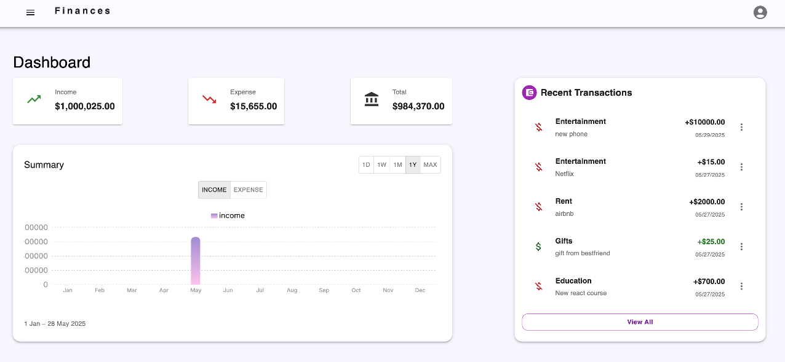
Рис. 1.1 Dashboard сторінка
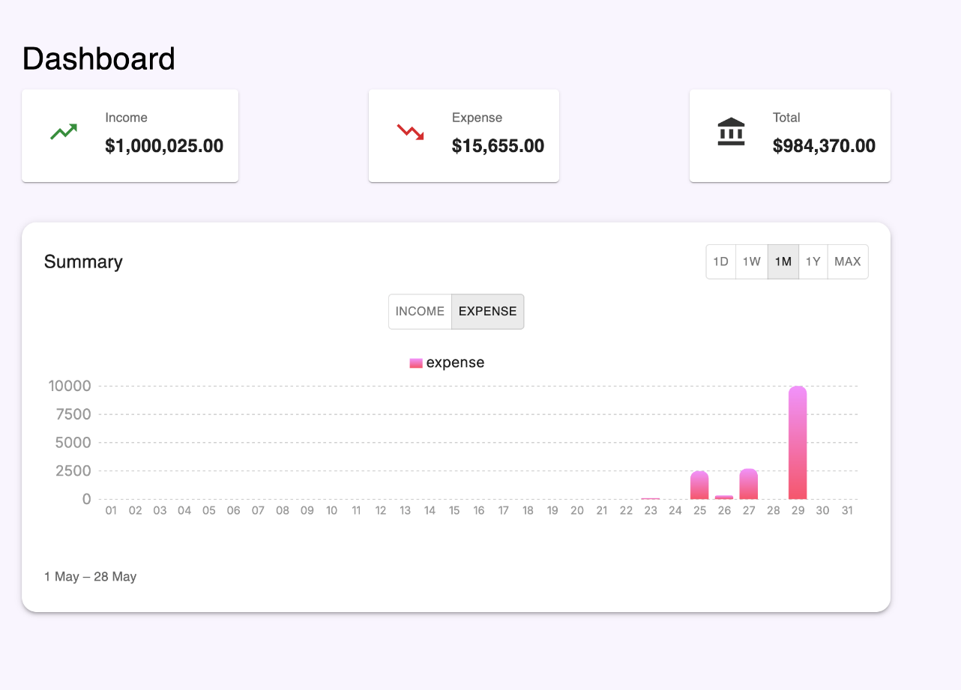
Рис. 1.2 Детальний вигляд summary chart

Продовження Додатку А
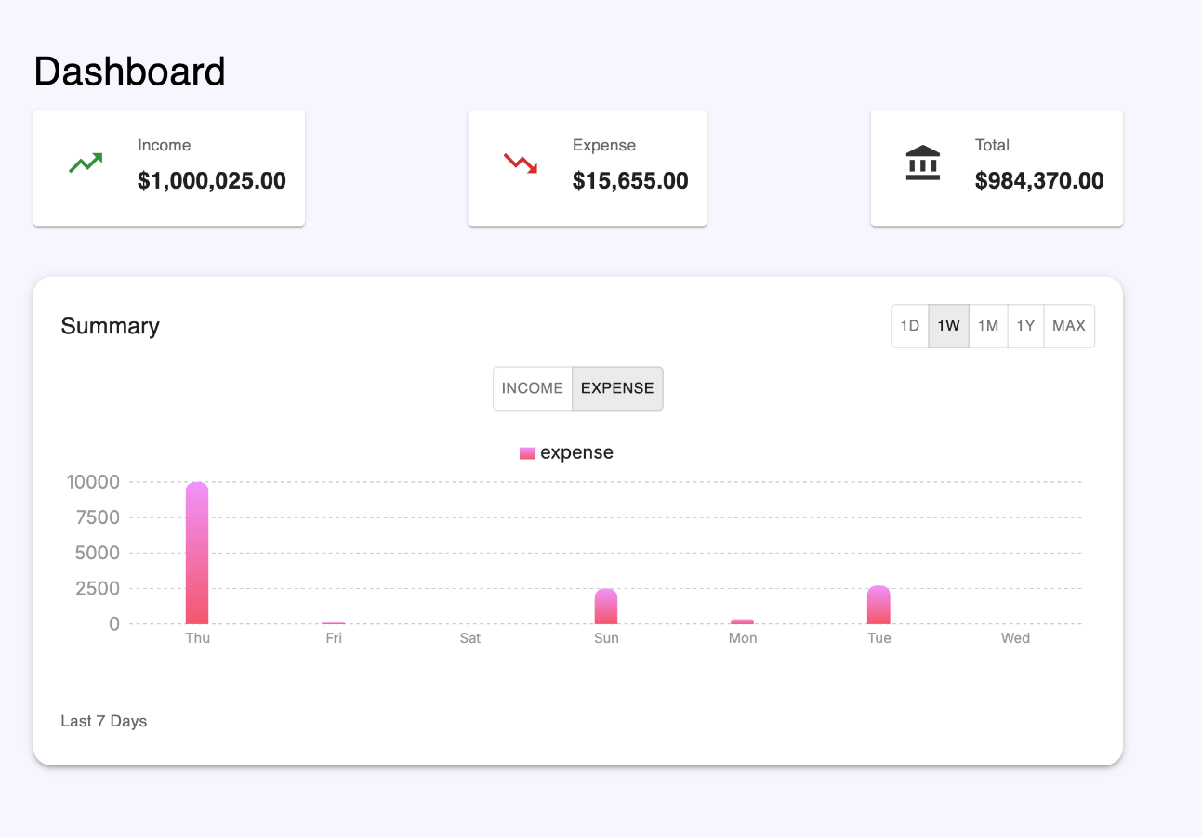
Рис. 1.3 summary chart week view
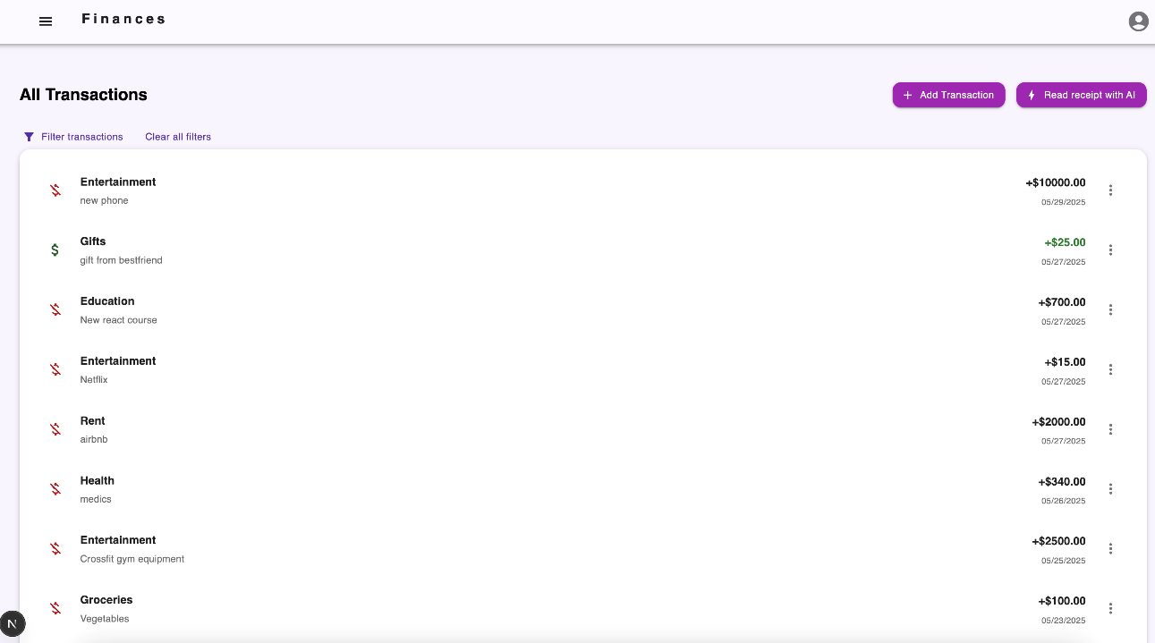
Рис. 1.4 transactions сторінка

Продовження Додатку А
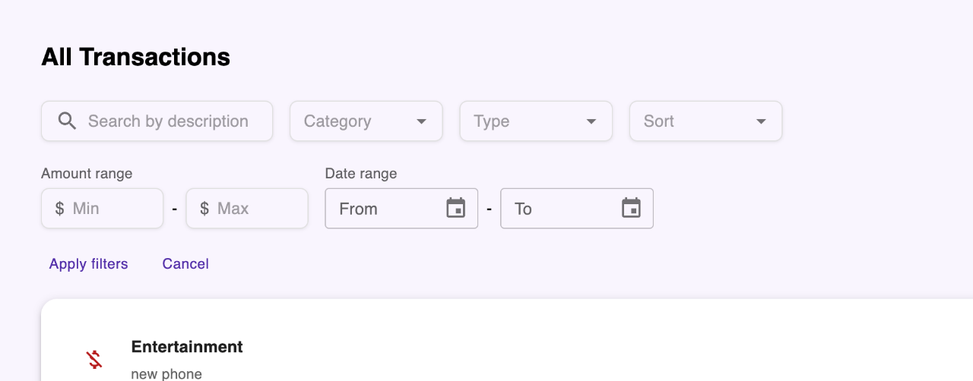
Рис. 1.5 панель фільтрів
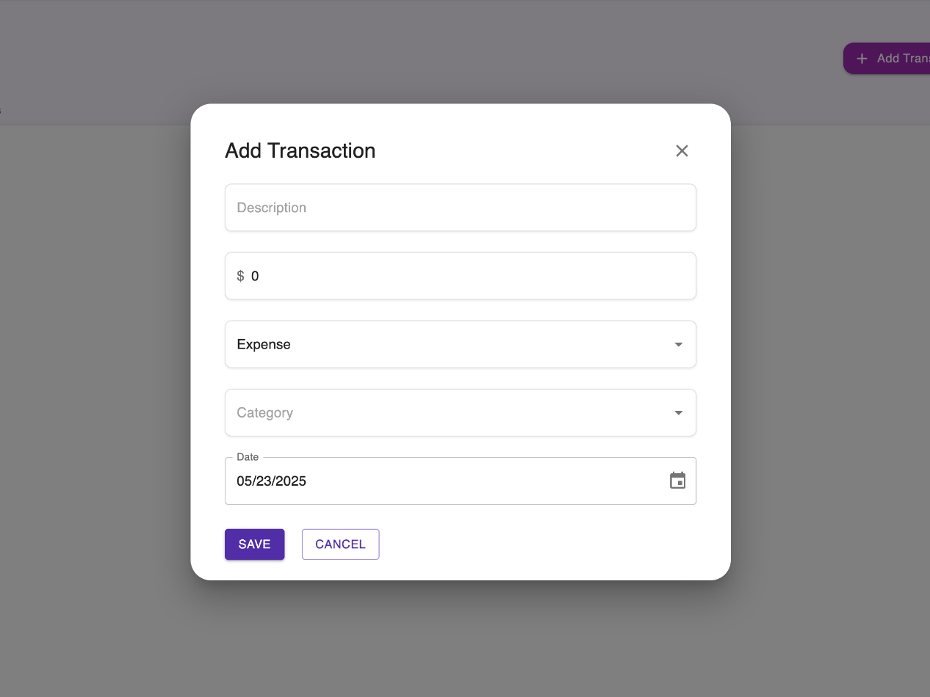
Рис. 1.6 форма додавання транзакції

Продовження Додатку А
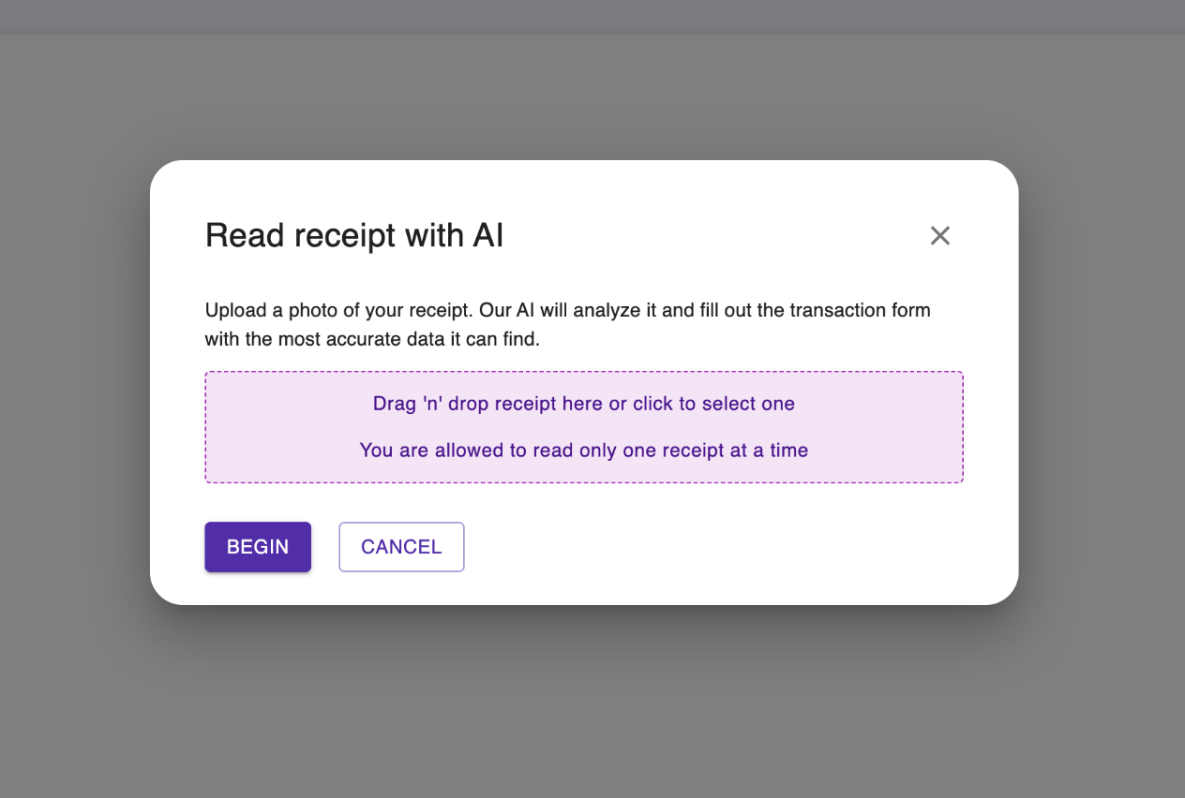
Рис. 1.7 форма завантаження файлу (чека) для подальшої обробки
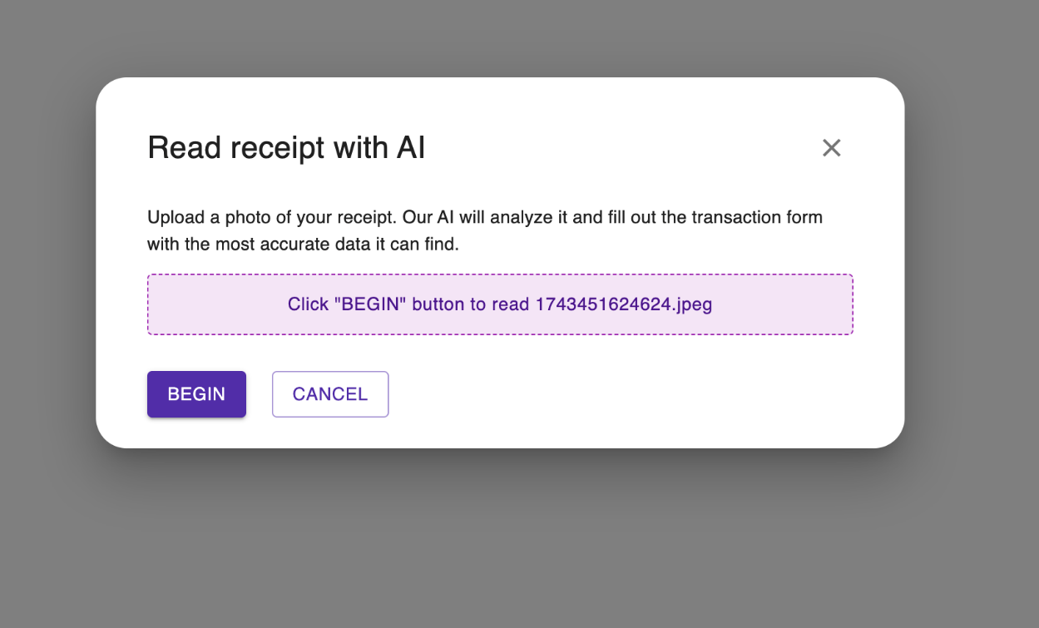
Рис. 1.8 форма із завантаженим файлом (чеком)

Продовження Додатку А
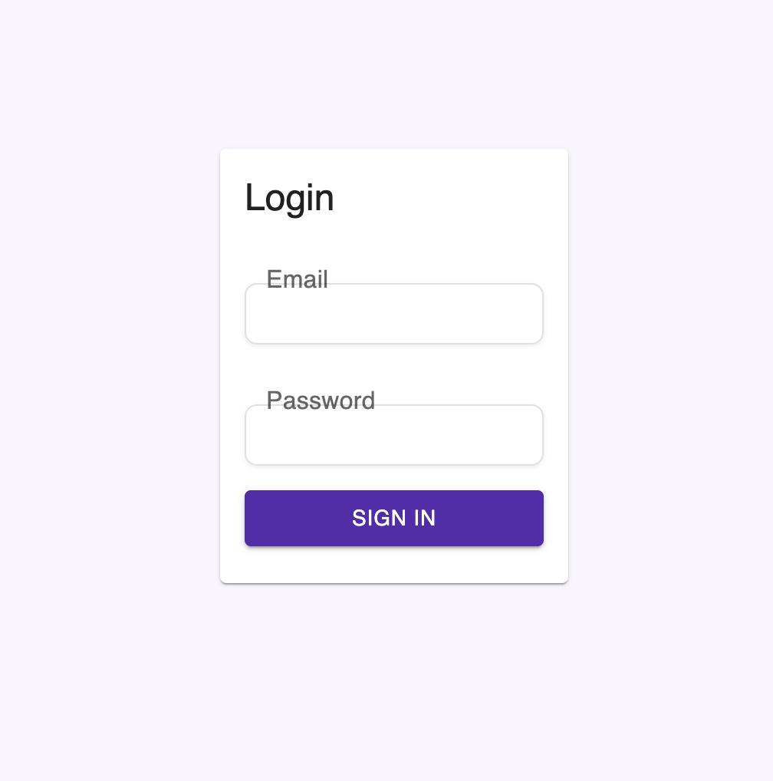
Рис. 1.9 login форма

ДОДАТОК Б
Діаграми
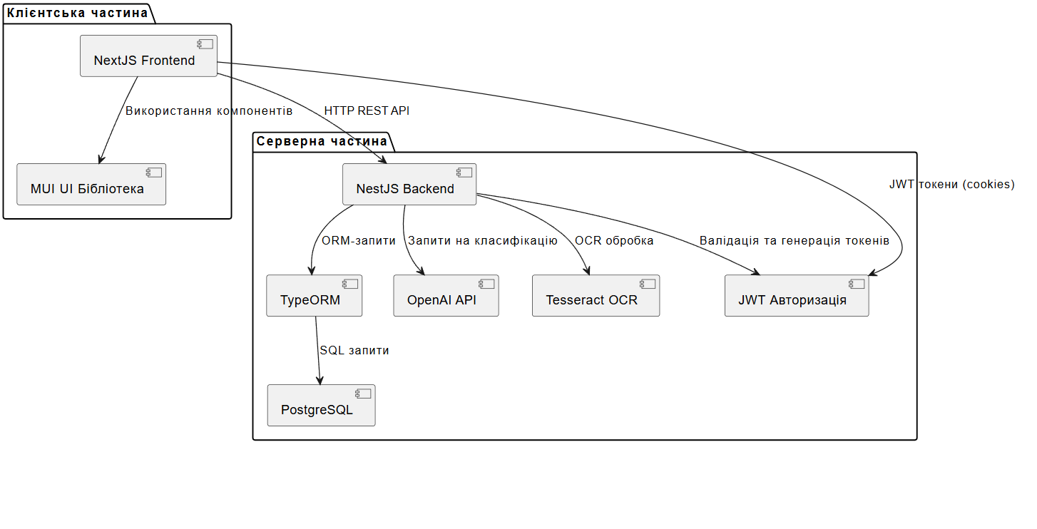
Рис. 2.1 Концептуальна UML-діаграма компонентів
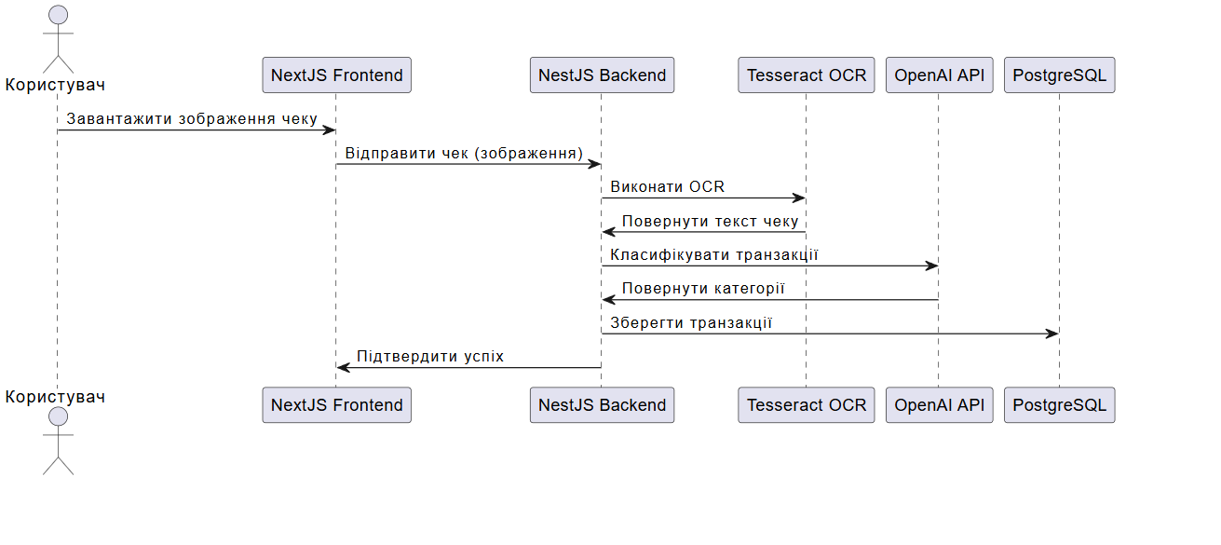
Рис. 2.2 Діаграма послідовності (Sequence Diagram) — Процес обробки чеку
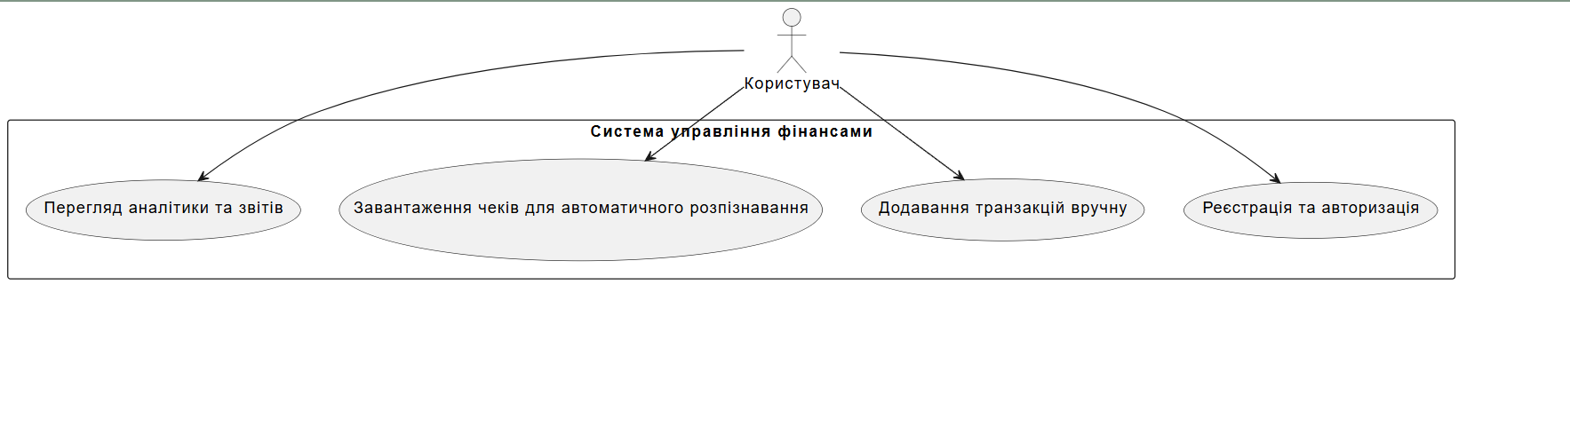
Рис. 2.3 Діаграма випадків використання (Use Case Diagram) - Основні функції системи
ДОДАТОК В
Структура Проєкту
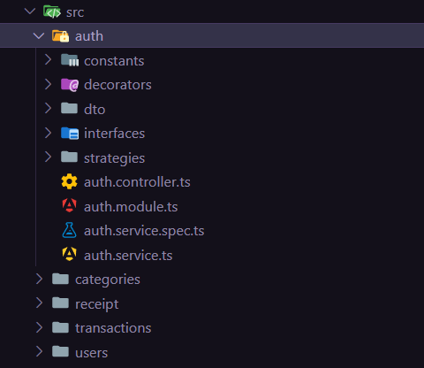
Рис. 3.1 Модулі Backend
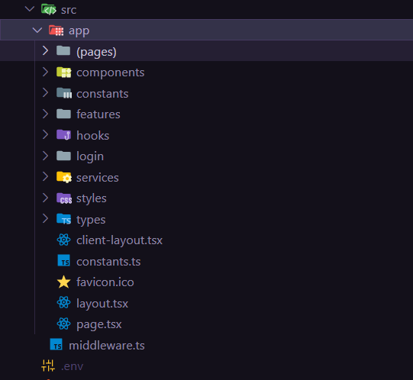
Рис. 3.2 Структура FrontEnd частини

ДОДАТОК Г
Код auth guard middleware
export function middleware(request: NextRequest) {
const token = request.cookies.get('access_token')?.value;

const protectedPaths = ['/dashboard'];
const isProtected = protectedPaths.some(path =>
request.nextUrl.pathname.startsWith(path)
);

if (isProtected && !token) {
console.log('You are not logged in!');
return NextResponse.redirect(new URL('/login', request.url));
}

return NextResponse.next();
}

Додаток Д
Код відправлення фотографії чеку
const onDrop = useCallback((acceptedFiles: File[]) => {
setValue("file", acceptedFiles[0]);
}, [])

const {getRootProps, getInputProps, isDragActive, acceptedFiles, fileRejections} = useDropzone({onDrop, multiple: false, maxFiles: MAX_FILES})

const onSubmit = useCallback((values: TranscribedTransactionForm) => {
const formData = new FormData();
formData.append("file", values.file);
mutate(formData)
}, [])

ДОДАТОК Е
Код витягування тексту
const tempPath = `./uploads/${file.originalname}`;

fs.writeFileSync(tempPath, file.buffer);

const { data: { text } } = await Tesseract.recognize(tempPath, 'eng');

fs.unlinkSync(tempPath);

ДОДАТОК Ж
Код трансформації чеку
const { data: { text } } = await Tesseract.recognize(tempPath, 'eng');

fs.unlinkSync(tempPath);

const amountMatch = text.match(/\$?\s?(\d+(\.\d{2})?)/);
const vendorLine = text.split('\n').find(line => line.trim().length > 2);

ДОДАТОК К
Код взаємодії з open AI
const prompt = `
Given the following receipt text, suggest a spending category in one word like "Groceries", "Restaurants", "Transport", "Clothing", etc.

Receipt:
${text}

Category:
`;

let category: string | null = null;

try {
const aiResponse = await this.openai.chat.completions.create({
model: 'gpt-4-1106-preview',
messages: [{ role: 'user', content: prompt }],
max_tokens: 10,
});

category = aiResponse.choices[0]?.message?.content?.trim() ?? null;
} catch (err) {
console.error('AI categorization failed:', err);
}
ДОДАТОК Л
Схема бази даних

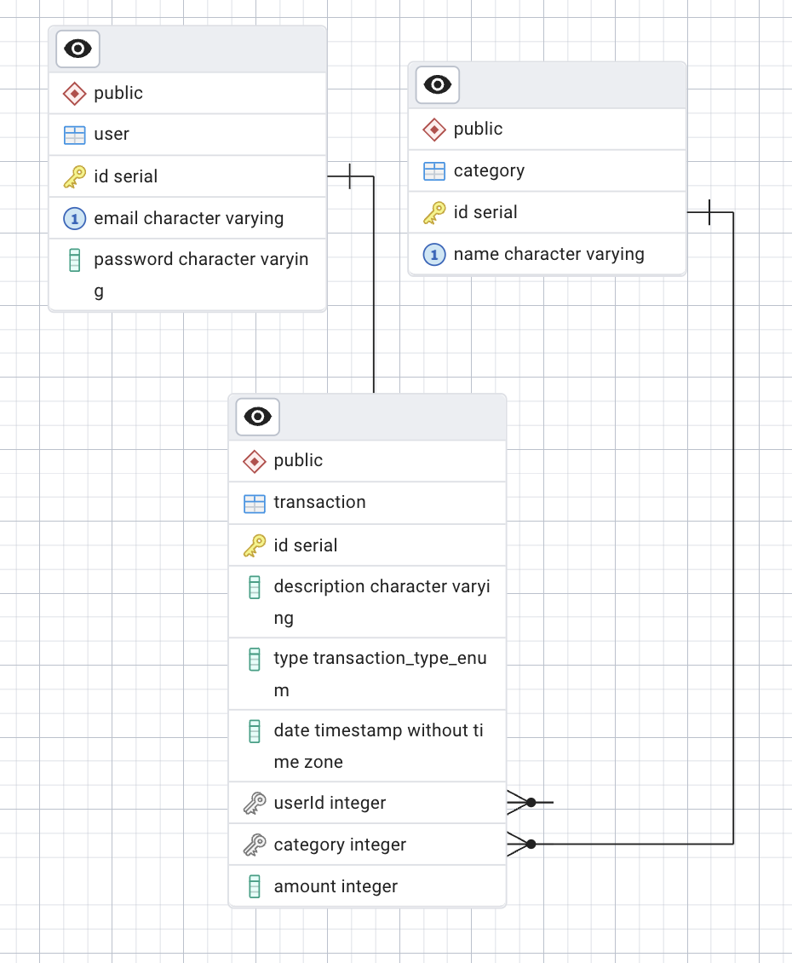
Рис. 4.1 Схема бази даних

БІБЛІОГРАФІЧНА ДОВІДКА

Тема бакалаврської роботи: “Розробка додатку для управління особистими фінансами з використанням АІ”
Обсяг пояснювальної записки: 80 аркушів
Дата закінчення роботи 30 травня 2025р.

Підпис

